О М С К А Я О Б Л А С Т Ь

Совет депутатов Ленинского сельского поселения
Таврического муниципального района

Р Е Ш Е Н И Е

Двадцать пятой сессии третьего созыва

от 31 января 2017 года № 120

Об утверждении Правил землепользования
и застройки Ленинского сельского поселения
Таврического муниципального района
Омской области в новой редакции

В соответствии с Федеральным законом № 131-ФЗ от 06.10.2003 года «Об общих принципах организации местного самоуправления в Российской Федерации», Земельным кодексом РФ, Градостроительным кодексом РФ, Законом Омской области «О регулировании земельных отношений в Омской области» №731-ОЗ, руководствуясь Уставом Ленинского сельского поселения Таврического муниципального района Омской области, Совет Ленинского сельского поселения
Р Е Ш И Л:

1. Утвердить Правила землепользования и застройки Ленинского сельского поселения Таврического муниципального района Омской области в новой редакции (прилагается).
2. Статью 18 утверждаемых Правил землепользования и застройки Ленинского сельского поселения Таврического муниципального района Омской области признать утратившей силу с 01.07.2017 г.
3. Признать утратившим силу решение восьмой (внеочередной) сессии депутатов второго созыва № 45 от 24.12.2015 года Совета Ленинского сельского поселения Таврического муниципального района Омской области «Об утверждении правил землепользования и застройки территории Ленинского сельского поселения.
4. Настоящее решение подлежит официальному опубликованию (обнародованию) в соответствии с Уставом Ленинского сельского поселения.

Глава сельского поселения А.А. Левандовский

Приложение
к Решению Совета Ленинского
сельского поселения Таврического муниципального
района Омской области
от 31.01.2017 года № 120

ПРАВИЛА ЗЕМЛЕПОЛЬЗОВАНИЯ И ЗАСТРОЙКИ
ЛЕНИНСКОГО СЕЛЬСКОГО ПОСЕЛЕНИЯ
ТАВРИЧЕСКОГО МУНИЦИПАЛЬНОГО РАЙОНА ОМСКОЙ ОБЛАСТИ

РАЗДЕЛ I. ПОРЯДОК ПРИМЕНЕНИЯ ПРАВИЛ ЗЕМЛЕПОЛЬЗОВАНИЯ И ЗАСТРОЙКИ и внесение в них изменений

Глава 1. ОБЩИЕ ПОЛОЖЕНИЯ

Статья 1. Основания и цели подготовки Правил землепользования и застройки Ленинского сельского поселения Таврического муниципального района Омской области

1. Правила землепользования и застройки Ленинского сельского поселения Таврического муниципального района Омской области (далее – Правила) являются документом градостроительного зонирования, который утверждается муниципальным правовым актом Совета Ленинского сельского поселения Таврического муниципального района Омской области, в котором устанавливаются система регулирования землепользования и застройки согласно градостроительному зонированию — делении всей территории в границах сельского поселения на территориальные зоны с установлением для каждой из них градостроительных регламентов по видам и предельным параметрам разрешенного использования земельных участков и объектов капитального строительства, а также ограничениям их использования, порядок применения настоящих правил и порядок внесения в него изменений.
2. Правила подготовлены в соответствии с Градостроительным кодексом Российской Федерации, Земельным кодексом Российской Федерации, иными федеральными законами, нормативными правовыми актами Омской области, Уставом Ленинского сельского поселения Таврического муниципального района Омской области (далее – Устав), генеральным планом Ленинского сельского поселения Таврического муниципального района Омской области, а также с учетом положений иных актов и документов, определяющих основные направления социально-экономического и градостроительного развития Ленинского сельского поселения Таврического муниципального района Омской области (далее также – поселение, муниципальное образование).
3. Настоящие Правила подготовлены в целях:
1) создания условий для устойчивого развития территории поселения, сохранения окружающей среды и объектов культурного наследия;
2) создания условий для планировки территории поселения;
3) обеспечения прав и законных интересов физических и юридических лиц, в том числе правообладателей земельных участков и объектов капитального строительства;
4) создания условий для привлечения инвестиций, в том числе путем предоставления возможности выбора наиболее эффективных видов разрешенного использования земельных участков и объектов капитального строительства.
4. Настоящие Правила включают в себя:
1) Раздел I. Порядок применения Правил землепользования и застройки и внесения в них изменений;
2) Раздел II. Карта градостроительного зонирования Ленинского сельского поселения Таврического муниципального района Омской области;
3) Раздел III. Градостроительные регламенты.

Статья 2. Сфера применения настоящих Правил

1. Настоящие Правила подлежат применению на всей территории поселения в границах, установленных Законом Омской области от 30.07.2004 № 548-ОЗ «О границах и статусе муниципальных образований Омской области».
2. Настоящие Правила обязательны для исполнения всеми субъектами градостроительных отношений.

Статья 3. Субъекты градостроительных отношений

1. Субъектами градостроительных отношений на территории сельского поселения являются:
1) Российская Федерация, субъекты Российской Федерации, муниципальные образования;
2) физические и юридические лица.
2. От имени Российской Федерации, субъектов Российской Федерации, муниципальных образований в градостроительных отношениях выступают соответственно органы государственной власти Российской Федерации, органы государственной власти субъектов Российской Федерации, органы местного самоуправления в пределах своей компетенции.
3. Физические и юридические лица являются участниками отношений по землепользованию и застройке при осуществлении проектирования, строительства и реконструкции объектов капитального строительства, возведения некапитальных объектов, объединения или разделения (межевания) принадлежащих им земельных участков, иных действий, урегулированных настоящими Правилами.

Статья 4. Открытость и доступность информации о Правилах. Участие физических и юридических лиц в принятии решений по вопросам землепользования и застройки

1. Настоящие Правила, включая все входящие в их состав документы, являются открытыми для физических и юридических лиц.
2. Администрация Ленинского сельского поселения Таврического муниципального района Омской области обеспечивает возможность ознакомления с настоящими Правилами путем:
- опубликования (обнародования) настоящих Правил (изменений в настоящие Правила);
- предоставления экземпляра настоящих Правил в муниципальные библиотеки поселения;
- помещения на информационном портале органов местного самоуправления поселения;
- создания условий для ознакомления с Правилами (в полном комплекте входящих в их состав документов и приложений) в администрации поселения;
- предоставления по запросам, органов государственной власти, органов местного самоуправления, физических и юридических лиц бесплатно или за плату, согласно действующему законодательству выписок из Правил, копий документов и (или) их фрагментов, характеризующих условия использования и застройки отдельных земельных участков и их массивов (кварталов, микрорайонов, других элементов планировочной структуры), а также объектов капитального строительства.
3. Граждане имеют право участвовать в принятии решений и получать иную информацию по вопросам землепользования и застройки в соответствии с настоящими Правилами и другой градостроительной документацией.
4. Граждане, их объединения и юридические лица до утверждения градостроительной документации имеют право обсуждать, вносить предложения и участвовать в подготовке решений по вопросам градостроительной деятельности на территории поселения.
5. Участие граждан, их объединений и юридических лиц в обсуждении и принятии решений в области градостроительной деятельности осуществляется в следующих формах:
- участие в публичных слушаниях;
- участие в собраниях, конференциях (собраниях делегатов);
- участие в местных референдумах;
- иных формах, установленных законодательством Российской Федерации и Уставом поселения.
6. Порядок участия граждан, их объединений и юридических лиц в осуществлении градостроительной деятельности устанавливаются муниципальными правовыми актами органов местного самоуправления сельскогопоселения в соответствии с действующим законодательством.
7. Органы местного самоуправления поселения в пределах своей компетенции рассматривают заявления и иные обращения граждан, их объединений и юридических лиц, касающиеся вопросов землепользования и застройки, затрагивающих их интересы, и в установленные сроки предоставляют им обоснованные ответы.
8. Граждане, их объединения и юридические лица в случаях, если градостроительная деятельность затрагивает или нарушает их интересы, вправе требовать защиты своих прав в административном или судебном порядке в соответствии с действующим законодательством.

Статья 5. Ответственность за нарушение Правил

За нарушение настоящих Правил физические и юридические лица, а также должностные лица несут ответственность в соответствии с действующим законодательством.

Глава 2.РЕГУЛИРОВАНИЕ ЗЕМЛЕПОЛЬЗОВАНИЯ И ЗАСТРОЙКИ ОРГАНАМИ МЕСТНОГО САМОУПРАВЛЕНИя ПОСЕЛЕНИЯ

Статья 6. Органы местного самоуправления, осуществляющие регулирование землепользования и застройки на территории поселения

1. Регулирование землепользования и застройки на территории поселения, осуществляют следующие органы местного самоуправления:
1) Совет Ленинского сельского поселения Таврического муниципального района Омской области (далее также – Совет, Совет поселения,);
2) Глава Ленинского сельского поселения Таврического муниципального района Омской области (далее также – Глава поселения);
3) Администрация Ленинского сельского поселения Таврического муниципального района Омской области (далее также – Администрация, Администрация поселения).
2. Органы местного самоуправления, указанные в ч. 1 настоящей статьи осуществляют регулирование землепользования и застройки на территории поселения посредством, в том числе подготовки и принятия градостроительной документации.
3. Полномочия Совета, Главы поселения и Администрации по регулированию землепользования и застройки определены федеральным и областным законодательством, а также Уставом поселения и иными муниципальными правовыми актами поселения.
4. Распределение полномочий в сфере архитектуры и градостроительства между органами Администрации поселения, должностными лицами Администрации, осуществляется правовыми актами Администрации в соответствии с Уставом поселения.

Статья 7. Комиссия по подготовке проекта правил землепользования и застройки

1. Комиссия по подготовке проекта правил землепользования и застройки поселения (далее – Комиссия) является постоянно действующим коллегиальным органом при Администрации и формируется главой поселения для обеспечения реализации положений федерального и областного законодательства, муниципальных правовых актов поселения и настоящих Правил.
2. К полномочиям Комиссии относятся:
1) рассмотрение предложений заинтересованных лиц о необходимости внесения изменений в настоящие Правила;
2) обеспечение подготовки проекта о внесении изменений в настоящие Правила;
3) рассмотрение вопросов о предоставлении разрешений на условно разрешенные виды использования земельных участков или объектов капитального строительства;
4) рассмотрение вопросов о предоставлении разрешений на отклонение от предельных параметров разрешенного строительства, реконструкции объектов капитального строительства;
5) организация и проведение публичных слушаний в случаях и порядке, определенных Градостроительным кодексом Российской Федерации, Уставом, иными муниципальными правовыми актами поселения и настоящими Правилами;
6) подготовка заключения о результатах публичных слушаний;
7) осуществление иных полномочий, отнесенных к ведению Комиссии, федеральными законами, законами Омской области, муниципальными правовыми актами поселения.

Глава 3. Изменение видов разрешенного использования земельных участков и объектов капитального строительства

Статья 8. Виды разрешенного использования земельных участков и объектов капитального строительства

1. Разрешенное использование земельных участков и объектов капитального строительства может быть следующих видов:
1) основные виды разрешенного использования;
2) условно разрешенные виды использования;
3) вспомогательные виды разрешенного использования, допустимые только в качестве дополнительных по отношению к основным видам разрешенного использования и условно разрешенным видам использования и осуществляемые совместно с ними.
2. Применительно к каждой территориальной зоне устанавливаются виды разрешенного использования земельных участков и объектов капитального строительства.
2.1. Установление основных видов разрешенного использования земельных участков и объектов капитального строительства является обязательным применительно к каждой территориальной зоне, в отношении которой устанавливается градостроительный регламент.
3. Изменение одного вида разрешенного использования земельных участков и объектов капитального строительства на другой вид такого использования осуществляется в соответствии с градостроительным регламентом при условии соблюдения требований технических регламентов.
4. Основные и вспомогательные виды разрешенного использования земельных участков и объектов капитального строительства правообладателями земельных участков и объектов капитального строительства, за исключением органов государственной власти, органов местного самоуправления, государственных и муниципальных учреждений, государственных и муниципальных унитарных предприятий, выбираются самостоятельно без дополнительных разрешений и согласования.
5. Решения об изменении одного вида разрешенного использования земельных участков и объектов капитального строительства, расположенных на землях, на которые действие градостроительных регламентов не распространяется или для которых градостроительные регламенты не устанавливаются, на другой вид такого использования принимаются в соответствии с федеральными законами.
6. Предоставление разрешения на условно разрешенный вид использования земельного участка или объекта капитального строительства осуществляется в порядке, предусмотренном статьей 39 Градостроительного кодекса Российской Федерации..
7. Физическое или юридическое лицо вправе оспорить в суде решение о предоставлении разрешения на условно разрешенный вид использования земельного участка или объекта капитального строительства либо об отказе в предоставлении такого разрешения.

Статья 9. Порядок изменения видов разрешенного использования земельных участков и объектов капитального строительства

1. Изменение одного вида разрешенного использования земельных участков и объектов капитального строительства на другой вид такого использования на территории поселения осуществляется в соответствии с градостроительным регламентом при условии соблюдения требований технических регламентов.
2. Основные и вспомогательные виды разрешенного использования земельных участков и объектов капитального строительства правообладателями земельных участков и объектов капитального строительства, за исключением органов государственной власти, органов местного самоуправления, государственных и муниципальных учреждений, государственных и муниципальных унитарных предприятий, выбираются самостоятельно без дополнительных разрешений и согласования.
3. Решения об изменении одного вида разрешенного использования земельных участков и объектов капитального строительства, расположенных на землях, на которые действие градостроительных регламентов не распространяется или для которых градостроительные регламенты не устанавливаются, на другой вид такого использования принимаются в соответствии с федеральными законами.
4.Виды разрешенного использования земельных участков определяются в соответствии с классификатором, утвержденным федеральным органом исполнительной власти, осуществляющим функции по выработке государственной политики и нормативно-правовому регулированию в сфере земельных отношений.
5. Земельные участки или объекты капитального строительства, виды разрешенного использования, предельные (минимальные и (или) максимальные) размеры и предельные параметры которых не соответствуют градостроительному регламенту, могут использоваться без установления срока приведения их в соответствие с градостроительным регламентом, за исключением случаев, если использование таких земельных участков и объектов капитального строительства опасно для жизни или здоровья человека, для окружающей среды, объектов культурного наследия.
6. Реконструкция указанных в части 7 настоящей статьи объектов капитального строительства может осуществляться только путем приведения таких объектов в соответствие с градостроительным регламентом или путем уменьшения их несоответствия предельным параметрам разрешенного строительства, реконструкции. Изменение видов разрешенного использования указанных земельных участков и объектов капитального строительства может осуществляться путем приведения их в соответствие с видами разрешенного использования земельных участков и объектов капитального строительства, установленными градостроительным регламентом.
7. В случае, если использование указанных в части 5 настоящей статьи земельных участков и объектов капитального строительства продолжается и опасно для жизни или здоровья человека, для окружающей среды, объектов культурного наследия, в соответствии с федеральными законами может быть наложен запрет на использование таких земельных участков и объектов.

Статья 10. Порядок установления зон, отображаемых на карте градостроительного зонирования поселения

1. Границы территориальных зон, отображаемые на карте градостроительного зонирования поселения, их наименования устанавливаются индивидуально, с учетом:
1) возможности сочетания в пределах одной территориальной зоны различных видов существующего и планируемого использования земельных участков;
2) функциональных зон и параметров их планируемого развития, определенных генеральным планом поселения;
3) определенных Градостроительным кодексом Российской Федерации территориальных зон;
4) сложившейся планировки территории и существующего землепользования;
5) планируемых изменений границ земель различных категорий;
6) предотвращения возможности причинения вреда объектам капитального строительства, расположенным на смежных земельных участках;
2. Границы территориальных зон устанавливаются по:
1) линиям магистралей, улиц, проездов, разделяющим транспортные потоки противоположных направлений;
2) красным линиям;
3) границам земельных участков;
4) границам населенного пункта в пределах поселения;
5) границам поселения;
6) естественным границам природных объектов.

Статья 11. Порядок предоставления разрешения на условно разрешенный вид использования земельного участка или объекта капитального строительства

1. Физическое или юридическое лицо, заинтересованное в предоставлении разрешения на условно разрешенный вид использования земельного участка или объекта капитального строительства (далее - разрешение на условно разрешенный вид использования), направляет заявление о предоставлении разрешения на условно разрешенный вид использования в комиссию.
2. Вопрос о предоставлении разрешения на условно разрешенный вид использования подлежит обсуждению на публичных слушаниях. Порядок организации и проведения публичных слушаний определяется Уставом сельского поселения и (или) нормативными правовыми актами Совета сельского поселения и Главой 5 настоящих Правил.
3. В случае, если условно разрешенный вид использования земельного участка или объекта капитального строительства включен в градостроительный регламент в установленном для внесения изменений в правила землепользования и застройки порядке после проведения публичных слушаний по инициативе физического или юридического лица, заинтересованного в предоставлении разрешения на условно разрешенный вид использования, решение о предоставлении разрешения на условно разрешенный вид использования такому лицу принимается без проведения публичных слушаний.
4. Физическое или юридическое лицо вправе оспорить в судебном порядке решение о предоставлении разрешения на условно разрешенный вид использования или об отказе в предоставлении такого разрешения.

Статья 12. Отклонение от предельных параметров разрешенного строительства, реконструкции объектов капитального строительства

1. Правообладатели земельных участков, размеры которых меньше установленных градостроительным регламентом минимальных размеров земельных участков либо конфигурация, инженерно-геологические или иные характеристики которых неблагоприятны для застройки, вправе обратиться за разрешениями на отклонение от предельных параметров разрешенного строительства, реконструкции объектов капитального строительства.
2. Отклонение от предельных параметров разрешенного строительства, реконструкции объектов капитального строительства разрешается для отдельного земельного участка при соблюдении требований технических регламентов. Отклонение от предельных параметров разрешенного строительства, реконструкции объектов капитального строительства в части предельного количества этажей, предельной высоты зданий, строений, сооружений и требований к архитектурным решениям объектов капитального строительства в границах территорий исторических поселений федерального или регионального значения не допускается.
3. Заинтересованное в получении разрешения на отклонение от предельных параметров разрешенного строительства, реконструкции объектов капитального строительства лицо направляет в комиссию заявление о предоставлении такого разрешения.
4. Вопрос о предоставлении разрешения на отклонение от предельных параметров разрешенного строительства, реконструкции объектов капитального строительства подлежит обсуждению на публичных слушаниях, проводимых в порядке, определенном уставом сельского поселения и (или) нормативными правовыми актами Совета сельского поселения с учетом положений и Главой 5 настоящих Правил.
5. Физическое или юридическое лицо вправе оспорить в судебном порядке решение о предоставлении разрешения на отклонение от предельных параметров разрешенного строительства, реконструкции объектов капитального строительства или об отказе в предоставлении такого разрешения.

Глава 4. ПОДГОТОВКА ДОКУМЕНТАЦИИ ПО ПЛАНИРОВКЕ ТЕРРИТОРИИ ОРГАНАМИ МЕСТНОГО САМОУПРАВЛЕНИЯ ПОСЕЛЕНИЯ

Статья 13. Документация по планировке территории

1. Подготовка документации по планировке территории осуществляется в целях обеспечения устойчивого развития территорий поселения, выделения элементов планировочной структуры (кварталов, микрорайонов, иных элементов), установления границ земельных участков, на которых расположены объекты капитального строительства, границ земельных участков, предназначенных для строительства и размещения линейных объектов.
2.Подготовка документации по планировке территории осуществляется на основании генерального плана поселения, настоящих Правил, в соответствии с требованиями технических регламентов, нормативов градостроительного проектирования Омской области и поселения, градостроительных регламентов с учетом границ территорий объектов культурного наследия, включенных в единый государственный реестр объектов культурного наследия (памятников истории и культуры) народов Российской Федерации, границ территорий вновь выявленных объектов культурного наследия, границ зон с особыми условиями использования территорий.
3. Подготовка документации по планировке территории осуществляется в отношении застроенных или подлежащих застройке территорий.
4. В случае установления границ незастроенных и не предназначенных для строительства земельных участков подготовка документации по планировке территории осуществляется в соответствии с земельным, водным, лесным и иным законодательством.
5. При подготовке документации по планировке территории может осуществляться разработка проектов планировки территории, проектов межевания территории и градостроительных планов земельных участков.
6. Подготовка проекта планировки территории и проекта межевания территории осуществляется в соответствии с системой координат, используемой для ведения государственного кадастра недвижимости.

Статья 14. Общие требования к документации по планировке территории

1. Подготовка документации по планировке территории осуществляется в отношении выделяемых проектом планировки территории одного или нескольких смежных элементов планировочной структуры, определенных правилами землепользования и застройки территориальных зон и (или) установленных схемами территориального планирования муниципальных районов, генеральными планами поселений.
2. При подготовке документации по планировке территории до установления границ зон с особыми условиями использования территории учитываются размеры этих зон и ограничения по использованию территории в границах таких зон, которые устанавливаются в соответствии с законодательством Российской Федерации.
3. Подготовка графической части документации по планировке территории осуществляется:
1) в соответствии с системой координат, используемой для ведения Единого государственного реестра недвижимости;
2) с использованием цифровых топографических карт, цифровых топографических планов, требования к которым устанавливаются уполномоченным федеральным органом исполнительной власти.

Статья 15. Инженерные изыскания для подготовки документации по планировке территории

1. Подготовка документации по планировке территории осуществляется в соответствии с материалами и результатами инженерных изысканий в случаях, предусмотренных в соответствии с частью 2 статьи 41.2 Градостроительного кодекса Российской Федерации.
2. Виды инженерных изысканий, необходимых для подготовки документации по планировке территории, порядок их выполнения, а также случаи, при которых требуется их выполнение, устанавливаются Правительством Российской Федерации.
3. Состав материалов и результатов инженерных изысканий, подлежащих размещению в информационных системах обеспечения градостроительной деятельности, федеральной государственной информационной системе территориального планирования, государственном фонде материалов и данных инженерных изысканий, Едином государственном фонде данных о состоянии окружающей среды, ее загрязнении, а также форма и порядок их представления устанавливаются Правительством Российской Федерации.
4. Инженерные изыскания для подготовки документации по планировке территории выполняются в целях получения:
1) материалов о природных условиях территории, в отношении которой осуществляется подготовка такой документации, и факторах техногенного воздействия на окружающую среду, прогнозов их изменения в целях обеспечения рационального и безопасного использования указанной территории;
2) материалов, необходимых для установления границ зон планируемого размещения объектов капитального строительства, уточнения их предельных параметров, установления границ земельных участков;
3) материалов, необходимых для обоснования проведения мероприятий по организации поверхностного стока вод, частичному или полному осушению территории и других подобных мероприятий (далее - инженерная подготовка), инженерной защите и благоустройству территории.
5. Состав и объем инженерных изысканий для подготовки документации по планировке территории, метод их выполнения устанавливаются с учетом требований технических регламентов программой инженерных изысканий, разработанной на основе задания лица, принявшего решение о подготовке документации по планировке территории в соответствии с Градостроительным кодексом Российской Федерации, в зависимости от вида и назначения объектов капитального строительства, размещение которых планируется в соответствии с такой документацией, а также от сложности топографических, инженерно-геологических, экологических, гидрологических, метеорологических и климатических условий территории, степени изученности указанных условий.
6. Результаты инженерных изысканий, выполненных для подготовки документации по планировке территории, могут быть использованы для подготовки проектной документации объектов капитального строительства, размещаемых в соответствии с указанной документацией.

Статья 16. Проект планировки территории

1. Подготовка проектов планировки территории осуществляется для выделения элементов планировочной структуры, установления границ территорий общего пользования, границ зон планируемого размещения объектов капитального строительства, определения характеристик и очередности планируемого развития территории.
2. Проект планировки территории состоит из основной части, которая подлежит утверждению, и материалов по ее обоснованию.
3. Основная часть проекта планировки территории включает в себя:
1) чертеж или чертежи планировки территории, на которых отображаются:
а) красные линии. Порядок установления и отображения красных линий, обозначающих границы территорий, занятых линейными объектами и (или) предназначенных для размещения линейных объектов, устанавливается федеральным органом исполнительной власти, осуществляющим функции по выработке государственной политики и нормативно-правовому регулированию в сфере строительства, архитектуры, градостроительства;
б) границы существующих и планируемых элементов планировочной структуры;
в) границы зон планируемого размещения объектов капитального строительства;
2) положение о характеристиках планируемого развития территории, в том числе о плотности и параметрах застройки территории (в пределах, установленных градостроительным регламентом), о характеристиках объектов капитального строительства жилого, производственного, общественно-делового и иного назначения и необходимых для функционирования таких объектов и обеспечения жизнедеятельности граждан объектов коммунальной, транспортной, социальной инфраструктур, в том числе объектов, включенных в программы комплексного развития систем коммунальной инфраструктуры, программы комплексного развития транспортной инфраструктуры, программы комплексного развития социальной инфраструктуры и необходимых для развития территории в границах элемента планировочной структуры. Для зон планируемого размещения объектов федерального значения, объектов регионального значения, объектов местного значения в такое положение включаются сведения о плотности и параметрах застройки территории, необходимые для размещения указанных объектов, а также в целях согласования проекта планировки территории в соответствии с частью 12.7 статьи 45 Градостроительного кодекса Российской Федерации информация о планируемых мероприятиях по обеспечению сохранения применительно к территориальным зонам, в которых планируется размещение указанных объектов, фактических показателей обеспеченности территории объектами коммунальной, транспортной, социальной инфраструктур и фактических показателей территориальной доступности таких объектов для населения;
3) положения об очередности планируемого развития территории, содержащие этапы проектирования, строительства, реконструкции объектов капитального строительства жилого, производственного, общественно-делового и иного назначения и этапы строительства, реконструкции необходимых для функционирования таких объектов и обеспечения жизнедеятельности граждан объектов коммунальной, транспортной, социальной инфраструктур, в том числе объектов, включенных в программы комплексного развития систем коммунальной инфраструктуры, программы комплексного развития транспортной инфраструктуры, программы комплексного развития социальной инфраструктуры.
4. Материалы по обоснованию проекта планировки территории содержат:
1) карту (фрагмент карты) планировочной структуры территорий поселения, с отображением границ элементов планировочной структуры;
2) результаты инженерных изысканий в объеме, предусмотренном разрабатываемой исполнителем работ программой инженерных изысканий, в случаях, если выполнение таких инженерных изысканий для подготовки документации по планировке территории требуется в соответствии с Градостроительным кодексом Российской Федерации;
3) обоснование определения границ зон планируемого размещения объектов капитального строительства;
4) схему организации движения транспорта (включая транспорт общего пользования) и пешеходов, отражающую местоположение объектов транспортной инфраструктуры и учитывающую существующие и прогнозные потребности в транспортном обеспечении на территории, а также схему организации улично-дорожной сети;
5) схему границ территорий объектов культурного наследия;
6) схему границ зон с особыми условиями использования территории;
7) обоснование соответствия планируемых параметров, местоположения и назначения объектов регионального значения, объектов местного значения нормативам градостроительного проектирования и требованиям градостроительных регламентов, а также применительно к территории, в границах которой предусматривается осуществление деятельности по комплексному и устойчивому развитию территории, установленным правилами землепользования и застройки расчетным показателям минимально допустимого уровня обеспеченности территории объектами коммунальной, транспортной, социальной инфраструктур и расчетным показателям максимально допустимого уровня территориальной доступности таких объектов для населения;
8) схему, отображающую местоположение существующих объектов капитального строительства, в том числе линейных объектов, объектов, подлежащих сносу, объектов незавершенного строительства, а также проходы к водным объектам общего пользования и их береговым полосам;
9) варианты планировочных и (или) объемно-пространственных решений застройки территории в соответствии с проектом планировки территории (в отношении элементов планировочной структуры, расположенных в жилых или общественно-деловых зонах);
10) перечень мероприятий по защите территории от чрезвычайных ситуаций природного и техногенного характера, в том числе по обеспечению пожарной безопасности и по гражданской обороне;
11) перечень мероприятий по охране окружающей среды;
12) обоснование очередности планируемого развития территории;
13) схему вертикальной планировки территории, инженерной подготовки и инженерной защиты территории, подготовленную в случаях, установленных уполномоченным Правительством Российской Федерации федеральным органом исполнительной власти, и в соответствии с требованиями, установленными уполномоченным Правительством Российской Федерации федеральным органом исполнительной власти;
14) иные материалы для обоснования положений по планировке территории.
5. Состав и содержание проектов планировки территории, предусматривающих размещение одного или нескольких линейных объектов, устанавливаются Правительством Российской Федерации.

Статья 17. Проекты межевания территорий

1. Подготовка проекта межевания территории осуществляется применительно к территории, расположенной в границах одного или нескольких смежных элементов планировочной структуры, границах определенной правилами землепользования и застройки территориальной зоны и (или) границах установленной схемой территориального планирования муниципального района, генеральным планом поселения.
2. Подготовка проекта межевания территории осуществляется для:
1) определения местоположения границ образуемых и изменяемых земельных участков;
2) установления, изменения, отмены красных линий для застроенных территорий, в границах которых не планируется размещение новых объектов капитального строительства, а также для установления, изменения, отмены красных линий в связи с образованием и (или) изменением земельного участка, расположенного в границах территории, применительно к которой не предусматривается осуществление деятельности по комплексному и устойчивому развитию территории, при условии, что такие установление, изменение, отмена влекут за собой исключительно изменение границ территории общего пользования.
3. Проект межевания территории состоит из основной части, которая подлежит утверждению, и материалов по обоснованию этого проекта.
4. Основная часть проекта межевания территории включает в себя текстовую часть и чертежи межевания территории.
5. Текстовая часть проекта межевания территории включает в себя:
1) перечень и сведения о площади образуемых земельных участков, в том числе возможные способы их образования;
2) перечень и сведения о площади образуемых земельных участков, которые будут отнесены к территориям общего пользования или имуществу общего пользования, в том числе в отношении которых предполагаются резервирование и (или) изъятие для государственных или муниципальных нужд;
3) вид разрешенного использования образуемых земельных участков в соответствии с проектом планировки территории в случаях, предусмотренных Градостроительным кодексом Российской федерации.
6. На чертежах межевания территории отображаются:
1) границы планируемых (в случае, если подготовка проекта межевания территории осуществляется в составе проекта планировки территории) и существующих элементов планировочной структуры;
2) красные линии, утвержденные в составе проекта планировки территории, или красные линии, утверждаемые, изменяемые проектом межевания территории в соответствии с пунктом 2 части 2 настоящей статьи;
3) линии отступа от красных линий в целях определения мест допустимого размещения зданий, строений, сооружений;
4) границы образуемых и (или) изменяемых земельных участков, условные номера образуемых земельных участков, в том числе в отношении которых предполагаются их резервирование и (или) изъятие для государственных или муниципальных нужд;
5) границы зон действия публичных сервитутов.
7. Материалы по обоснованию проекта межевания территории включают в себя чертежи, на которых отображаются:
1) границы существующих земельных участков;
2) границы зон с особыми условиями использования территорий;
3) местоположение существующих объектов капитального строительства;
4) границы особо охраняемых природных территорий;
5) границы территорий объектов культурного наследия.
8. Подготовка проектов межевания территории осуществляется с учетом материалов и результатов инженерных изысканий в случаях, если выполнение таких инженерных изысканий для подготовки документации по планировке территории требуется в соответствии с Градостроительным кодексом Российской Федерации. В целях подготовки проекта межевания территории допускается использование материалов и результатов инженерных изысканий, полученных для подготовки проекта планировки данной территории, в течение не более чем пяти лет со дня их выполнения.
9. При подготовке проекта межевания территории определение местоположения границ образуемых и (или) изменяемых земельных участков осуществляется в соответствии с градостроительными регламентами и нормами отвода земельных участков для конкретных видов деятельности, иными требованиями к образуемым и (или) изменяемым земельным участкам, установленными федеральными законами и законами субъектов Российской Федерации, техническими регламентами, сводами правил.
10. В случае, если разработка проекта межевания территории осуществляется применительно к территории, в границах которой предусматривается образование земельных участков на основании утвержденной схемы расположения земельного участка или земельных участков на кадастровом плане территории, срок действия которой не истек, местоположение границ земельных участков в таком проекте межевания территории должно соответствовать местоположению границ земельных участков, образование которых предусмотрено данной схемой.
11. В проекте межевания территории, подготовленном применительно к территории исторического поселения, учитываются элементы планировочной структуры, обеспечение сохранности которых предусмотрено законодательством об охране объектов культурного наследия (памятников истории и культуры) народов Российской Федерации.
12. В случае подготовки проекта межевания территории, расположенной в границах элемента или элементов планировочной структуры, утвержденных проектом планировки территории, в виде отдельного документа публичные слушания не проводятся, за исключением случая подготовки проекта межевания территории для установления, изменения, отмены красных линий в связи с образованием и (или) изменением земельного участка, расположенного в границах территории, в отношении которой не предусматривается осуществление деятельности по комплексному и устойчивому развитию территории, при условии, что такие установление, изменение красных линий влекут за собой изменение границ территории общего пользования.";

Статья 18. Градостроительные планы земельных участков

1. Подготовка градостроительных планов земельных участков осуществляется применительно к застроенным или предназначенным для строительства, реконструкции объектов капитального строительства (за исключением линейных объектов) земельным участкам.
2. Подготовка градостроительного плана земельного участка осуществляется в составе проекта межевания территории или в виде отдельного документа.
3. В составе градостроительного плана земельного участка указываются:
1) границы земельного участка;
2) границы зон действия публичных сервитутов;
3) минимальные отступы от границ земельного участка в целях определения мест допустимого размещения зданий, строений, сооружений, за пределами которых запрещено строительство зданий, строений, сооружений;
4) информация о градостроительном регламенте (в случае, если на земельный участок распространяется действие градостроительного регламента). При этом в градостроительном плане земельного участка, за исключением случаев предоставления земельного участка для государственных или муниципальных нужд, должна содержаться информация о всех предусмотренных градостроительным регламентом видах разрешенного использования земельного участка;
5) информация о разрешенном использовании земельного участка, требованиях к назначению, параметрам и размещению объекта капитального строительства на указанном земельном участке (в случаях, если на земельный участок не распространяется действие градостроительного регламента или для земельного участка не устанавливается градостроительный регламент);
6) информация о расположенных в границах земельного участка объектах капитального строительства, объектах культурного наследия;
7) информация о технических условиях подключения объектов капитального строительства к сетям инженерно-технического обеспечения (далее - технические условия);
8) границы зоны планируемого размещения объектов капитального строительства для государственных или муниципальных нужд.
4. В состав градостроительного плана земельного участка может включаться информация о возможности или невозможности его разделения на несколько земельных участков.
5. Форма градостроительного плана земельного участка устанавливается уполномоченным Правительством Российской Федерации федеральным органом исполнительной власти.

Статья 19. Порядок подготовки документации по планировке территории

1.Решение о подготовке документации по планировке территории применительно к территории поселения за исключением случаев, указанных в частях 2 - 4.2 и 5.2 статьи 45 Градостроительного кодекса Российской Федерации, принимается Главой сельского поселения по собственной инициативе либо на основании предложений физических или юридических лиц о подготовке документации по планировке территории. В случае подготовки документации по планировке территории заинтересованными лицами, указанными в части 1.1 статьи 45 Градостроительного кодекса Российской Федерации, принятие Главой сельского поселения решения о подготовке документации по планировке территории не требуется.
Решение о подготовке документации по планировке территории применительно к территории поселения подлежит опубликованию в порядке и сроки установленные частью 2 статьи 46 Градостроительного кодекса Российской Федерации.
2. Специалист Администрация сельского поселения, либо заинтересованные лица, указанные в части 1.1 статьи 45 Градостроительного кодекса Российской Федерации, осуществляют подготовку документации по планировке территории в соответствии с требованиями, указанными в части 10 статьи 45 части 1.1 статьи 45 Градостроительного кодекса Российской Федерации, и направляют ее для утверждения в Администрацию.
3. Проекты планировки территории и проекты межевания территории до их утверждения подлежат обязательному рассмотрению на публичных слушаниях.
4. Публичные слушания по проекту планировки территории и проекту межевания территории не проводятся в случаях предусмотренных частью 5.1 статьи 46 Градостроительного кодекса Российской Федерации.
5. Администрация сельского поселения осуществляет проверку документации по планировке территории на соответствие требованиям, установленным частью 10 статьи 45 Градостроительного кодекса Российской Федерации. По результатам проверки Администрация направляют документацию по планировке территории Главе сельского поселения или принимают решение об отклонении такой документации и о направлении ее на доработку.
6. Порядок организации, сроки и проведения публичных слушаний по проекту планировки территории и проекту межевания территории определяется Уставом сельского поселения и (или) нормативными правовыми актами Совета сельского поселения с учетом положений статьи 46 Градостроительного кодекса Российской Федерации.
7. Администрация сельского поселения направляет главе сельского поселения подготовленную документацию по планировке территории, протокол публичных слушаний по проекту планировки территории и проекту межевания территории и заключение о результатах публичных слушаний не позднее чем через пятнадцать дней со дня проведения публичных слушаний.
8. Глава сельского поселения с учетом протокола публичных слушаний по проекту планировки территории и проекту межевания территории и заключения о результатах публичных слушаний принимает решение об утверждении документации по планировке территории или об отклонении такой документации и о направлении ее в Администрацию сельского поселения на доработку с учетом указанных протокола и заключения.
9. Основанием для отклонения документации по планировке территории, подготовленной лицами, указанными в части 1.1 статьи 45 Градостроительного кодекса Российской Федерации, и направления ее на доработку является несоответствие такой документации требованиям, указанным в части 10 статьи 45 Градостроительного кодекса Российской Федерации. В иных случаях отклонение представленной такими лицами документации по планировке территории не допускается.
10. Утвержденная документация по планировке территории (проекты планировки территории и проекты межевания территории) подлежит опубликованию в порядке, установленном для официального опубликования муниципальных правовых актов в течение семи дней со дня утверждения указанной документации и размещается на официальном сайте сельского поселения в сети "Интернет".
11. Подготовка документации по планировке межселенных территорий осуществляется на основании решения органа местного самоуправления муниципального района в соответствии с требованиями статьи 46 Градостроительного кодекса Российской Федерации.

Глава 5. ПУБЛИЧНЫЕ СЛУШАНИЯ ПО ВОПРОСАМ ЗЕМЛЕПОЛЬЗОВАНИЯ И ЗАСТРОЙКИ

Статья 20. Общие положения организации и проведения публичных слушаний по вопросам землепользования и застройки

1. Нормативно-правовую основу организации и проведения публичных слушаний составляют Конституция Российской Федерации, Градостроительный кодекс Российской Федерации, Федеральный закон от 06.10.2003 № 131-ФЗ «Об общих принципах организации местного самоуправления в Российской Федерации», иные федеральные законы, законы Омской области, Устав и иные муниципальные правовые акты поселения.
2. Настоящими Правилами устанавливается порядок проведения в поселении публичных слушаний по:
1) проекту внесения изменений в настоящие Правила;
2) проектам планировки территории и проектам межевания территории, подготовленным в составе документации по планировке территории на основании решения главы поселения;
3) предоставлению разрешения на условно разрешенный вид использования земельного участка или объекта капитального строительства;
4) предоставлению разрешения на отклонение от предельных параметров разрешенного строительства, реконструкции объектов капитального строительства;
3. Публичные слушания по вопросам землепользования и застройки (далее – публичные слушания) назначаются главойпоселения и проводятся комиссией.
4. Продолжительность публичных слушаний определяется постановлением Администрации поселения о назначении публичных слушаний.
5. Публичные слушания проводятся в целях обсуждения муниципальных правовых актов в области землепользования и застройки, привлечения населения муниципального образования к участию в принятии градостроительных решений, предупреждения нарушений прав и законных интересов граждан, соблюдения прав и законных интересов правообладателей земельных участков и объектов капитального строительства, учета предложений и замечаний жителей поселения в процессе разработки и принятия градостроительных решений.
6. Порядок проведения публичных слушаний регулируется муниципальным правовым актом поселения.
7. В публичных слушаниях принимают участие жители поселения.
8. Документами публичных слушаний являются протокол публичных слушаний и заключение о результатах публичных слушаний.
9. Финансирование проведения публичных слушаний осуществляется за счет средств местного бюджета, за исключением случаев проведения публичных слушаний по вопросам предоставления разрешения на условно разрешенный вид использования земельного участка или объекта капитального строительства, а также предоставления разрешения на отклонение от предельных параметров разрешенного строительства, реконструкции объектов капитального строительства. В указанных случаях расходы, связанные с организацией и проведением публичных слушаний, несут заинтересованные физические и юридические лица.

Статья 21. Сроки проведения публичных слушаний

1. Срок проведения публичных слушаний по проекту правил землепользования и застройки составляет не менее двух и не более четырех месяцев со дня опубликования такого проекта.
В случае подготовки правил землепользования и застройки применительно к части территории поселения, а также в случае подготовки изменений в правила землепользования и застройки в части внесения изменений в градостроительный регламент, установленный для конкретной территориальной зоны, срок проведения публичных слушаний не может быть более чем один месяц.

2. Срок проведения публичных слушаний по вопросу предоставления разрешения на условно разрешенный вид использования земельного участка или объекта капитального строительства, по вопросу предоставления разрешения на отклонение от предельных параметров разрешенного строительства, реконструкции объектов капитального строительства не может быть более одного месяца с момента оповещения жителей муниципального образования о времени и месте их проведения до дня опубликования заключения о результатах публичных слушаний.

3. Срок проведения публичных слушаний по проектам планировки территории и проектам межевания территории, подготовленных в составе документации по планировке территории на основании решения главы поселения, со дня оповещения жителей муниципального образования о времени и месте их проведения до дня опубликования заключения о результатах публичных слушаний не может быть менее одного месяца и более трех месяцев.

Статья 22. Полномочия Комиссии в области организации и проведения публичных слушаний

Со дня принятия решения о проведении публичных слушаний Комиссия:
1) определяет перечень конкретных вопросов, выносимых на обсуждение по теме публичных слушаний;
2) обеспечивает заблаговременное обнародование темы и перечня вопросов публичных слушаний, размещает на официальном сайте поселения в сети «Интернет», на информационных стендах, установленных в общедоступных местах;
3) организует выставки, экспозиции демонстрационных материалов проектов документов, выносимых на публичные слушания, выступления представителей органов местного самоуправления, разработчиков проектов документов или изменений к ним на собраниях жителей, в печатных средствах массовой информации, по радио и телевидению;
4) определяет перечень должностных лиц, специалистов, организаций и других представителей общественности, приглашаемых к участию в публичных слушаниях в качестве экспертов, и направляет им официальные обращения с просьбой дать свои рекомендации и предложения по вопросам, выносимым на обсуждение;
5) содействует участникам публичных слушаний в получении информации, необходимой им для подготовки рекомендаций по вопросам публичных слушаний и в представлении информации на публичные слушания;
6) организует подготовку проекта заключения публичных слушаний, состоящего из рекомендаций и предложений по каждому из вопросов, выносимых на публичные слушания;
7) назначает ведущего и секретаря публичных слушаний для ведения собрания участников публичных слушаний и составления протокола публичных слушаний;
8) оповещает население поселения и средства массовой информации об инициаторах, дате, месте проведения, теме и вопросах, выносимых на публичные слушания, не позднее 7 дней до даты проведения собрания участников публичных слушаний, обеспечивает гражданам возможность предварительного ознакомления с материалами. В случаях, когда решаются вопросы о границах зон изъятия путем выкупа, резервирования земель, объектов капитального строительства для обеспечения реализации государственных и муниципальных нужд, правообладатели земельных участков и объектов капитального строительства, расположенных в границах указанных зон, информируются персонально о предстоящих публичных слушаниях;
9) определяет место и время проведения собрания участников публичных слушаний с учетом количества экспертов и возможности свободного доступа для жителей поселения, представителей органов местного самоуправления поселения и других заинтересованных лиц;
10) осуществляет иные полномочия.

Статья 23. Проведение публичных слушаний по вопросу внесения изменений в настоящие Правила

1. Публичные слушания по вопросу внесения изменений в настоящие Правила проводятся комиссией по решению главы поселения.
2. Организация и проведение публичных слушаний осуществляются в соответствии с действующим законодательством Российской Федерации, Уставом поселения, иными муниципальными правовыми актами поселения и положениями настоящей главы.
3. После завершения публичных слушаний по проекту внесения изменений в настоящие Правила комиссия с учетом результатов таких публичных слушаний обеспечивает внесение изменений в настоящие Правила и представляет указанный проект главе поселения. Глава поселения принимает решение о направлении проекта о внесении изменений в настоящие Правила в Совет поселения.
Обязательными приложениями к проекту внесения изменений в настоящие Правила являются протоколы публичных слушаний и заключение о результатах публичных слушаний.

Статья 24. Организация и проведение публичных слушаний по проектам планировки территории и проектам межевания территории, подготовленным в составе документации по планировке территории

1. Публичные слушания по вопросу рассмотрения проектов планировки территории и проектов межевания территории проводятся структурным подразделением или специалистом Администрации, уполномоченным в области архитектуры и градостроительства по решению главы поселения.
2. Организация и проведение публичных слушаний осуществляются в соответствии с положениями настоящей главы.
3. Не позднее чем через пятнадцать дней со дня проведения публичных слушаний Администрация направляет главе поселения подготовленную документацию по планировке территории, протокол публичных слушаний по проекту планировки территории и проекту межевания территории и подготовленное заключение о результатах публичных слушаний.
4. Глава поселения с учетом протокола публичных слушаний и заключения о результатах публичных слушаний принимает решение об утверждении документации по планировке территории или об отклонении такой документации и о направлении ее на доработку.

Статья 25. Проведение публичных слушаний по вопросу предоставления разрешения на условно разрешенный вид использования земельного участка или объекта капитального строительства

1. Физическое или юридическое лицо, заинтересованное в предоставлении разрешения на условно разрешенный вид использования земельного участка или объекта капитального строительства, направляет заявление о предоставлении разрешения на условно разрешенный вид использования в комиссию.
2. Публичные слушания проводятся комиссией с участием граждан, проживающих в пределах территориальной зоны, в границах которой расположен земельный участок или объект капитального строительства, применительно к которым запрашивается разрешение.
3. Комиссия направляет письменные сообщения о проведении публичных слушаний по вопросу предоставления соответствующего разрешения правообладателям земельных участков, имеющих общие границы с земельным участком, применительно к которому испрашивается разрешение, правообладателям объектов капитального строительства, расположенных на земельных участках, имеющих общие границы с земельным участком, применительно к которому испрашивается разрешение, и правообладателям помещений, являющихся частью объекта капитального строительства, применительно к которому испрашивается разрешение. В случае если условно разрешенный вид использования земельного участка или объекта капитального строительства может оказать негативное воздействие на окружающую среду, публичные слушания проводятся с участием правообладателей земельных участков и объектов капитального строительства, подверженных риску такого негативного воздействия. Указанные сообщения отправляются не позднее десяти дней со дня поступления заявления заинтересованного лица о предоставлении соответствующего разрешения. В сообщении содержится информация о виде испрашиваемого разрешения, объекта, в отношении которого оно испрашивается, времени и месте проведения публичных слушаний.
4. Порядок организации и проведения публичных слушаний, участие в них определяются в соответствии с настоящей главой.
5. На основании заключения о результатах публичных слушаний по вопросу предоставления разрешения комиссия по землепользованию и застройке осуществляет подготовку рекомендаций о предоставлении такого разрешения или об отказе в предоставлении разрешения с указанием причин принятого решения и направляет их главе поселения.
6. На основании рекомендаций комиссии глава поселения в течение трех дней со дня поступления указанных рекомендаций в отношении предоставления разрешения на условно разрешенный вид использования земельного участка или объекта капитального строительства принимает решение о предоставлении разрешения или об отказе в его предоставлении. Указанное решение подлежит официальному опубликованию и размещению на официальном сайте поселения в сети «Интернет», на информационных стендах, установленных в общедоступных местах.

Статья 26. Проведение публичных слушаний по вопросу отклонения от предельных параметров разрешенного строительства, реконструкции объектов капитального строительства

1. Физическое или юридическое лицо, заинтересованное в предоставлении разрешения на отклонение от предельных параметров разрешенного строительства, реконструкции объектов капитального строительства, направляет заявление о проведении публичных слушаний в комиссию.
2. Публичные слушания проводятся комиссией с участием граждан, проживающих в пределах территориальной зоны, в границах которой расположен земельный участок или объект капитального строительства, в отношении которого испрашивается разрешение.
3. Комиссия по землепользованию и застройке направляет письменные сообщения о проведении публичных слушаний по вопросу предоставления соответствующего разрешения правообладателям земельных участков, имеющих общие границы с земельным участком, применительно к которому испрашивается разрешение, правообладателям объектов капитального строительства, расположенных на земельных участках, имеющих общие границы с земельным участком, применительно к которому испрашивается разрешение, и правообладателям помещений, являющихся частью объекта капитального строительства, применительно к которому испрашивается разрешение. Указанные сообщения отправляются не позднее десяти дней со дня поступления заявления заинтересованного лица о предоставлении соответствующего разрешения. В сообщении содержится информация о виде испрашиваемого разрешения, объекта, в отношении которого оно испрашивается, времени и месте проведения публичных слушаний.
4. Порядок организации и проведения публичных слушаний, участие в них определяются в соответствии с настоящей главой.
5. На основании заключения о результатах публичных слушаний по вопросу предоставления разрешения комиссия осуществляет подготовку рекомендаций о предоставлении такого разрешения или об отказе в предоставлении разрешения с указанием причин принятого решения и направляет их главе сельского поселения.
6. На основании рекомендаций комиссии глава поселения в течение семи дней со дня поступления указанных рекомендаций в отношении предоставления разрешения на отклонение от предельных параметров разрешенного строительства, реконструкции объектов капитального строительства принимает решение о предоставлении разрешения на отклонение от предельных параметров разрешенного строительства, реконструкции объектов капитального строительства или об отказе в предоставлении такого разрешения с указанием причин принятого решения.

ГЛАВА 6. ВНЕСЕНИЕ ИЗМЕНЕНИЙ В ПРАВИЛА ЗЕМЛЕПОЛЬЗОВАНИЯ И ЗАСТРОЙКИ

Статья 27. Порядок внесения изменений в настоящие Правила

1. Изменениями настоящих Правил считаются любые изменения текста Правил, карты градостроительного зонирования либо градостроительных регламентов.
2. Основаниями для рассмотрения вопроса о внесении изменений в настоящие Правила являются:
1) несоответствие настоящих Правил генеральному плану поселения, возникшее в результате внесения в генеральный план изменений;
2) поступление предложений об изменении границ территориальных зон, изменении градостроительных регламентов;
3) изменение законодательства о градостроительной деятельности.
3. Предложения о внесении изменений в правила землепользования и застройки в комиссию направляются:
1) федеральными органами исполнительной власти в случаях, если правила землепользования и застройки могут воспрепятствовать функционированию, размещению объектов капитального строительства федерального значения;
2) органами исполнительной власти субъектов Российской Федерации в случаях, если правила землепользования и застройки могут воспрепятствовать функционированию, размещению объектов капитального строительства регионального значения;
3) органами местного самоуправления муниципального района в случаях, если правила землепользования и застройки могут воспрепятствовать функционированию, размещению объектов капитального строительства местного значения;
4) органами местного самоуправления в случаях, если необходимо совершенствовать порядок регулирования землепользования и застройки на территории поселения;
5) физическими или юридическими лицами в инициативном порядке либо в случаях, если в результате применения правил землепользования и застройки земельные участки и объекты капитального строительства не используются эффективно, причиняется вред их правообладателям, снижается стоимость земельных участков и объектов капитального строительства, не реализуются права и законные интересы граждан и их объединений.
3.1. В случае, если правилами землепользования и застройки не обеспечена в соответствии с частью 3.1 статьи 39 настоящих Правил возможность размещения на территории поселения предусмотренных документами территориального планирования объектов федерального значения, объектов регионального значения, объектов местного значения муниципального района (за исключением линейных объектов), уполномоченный федеральный орган исполнительной власти, уполномоченный орган исполнительной власти субъекта Российской Федерации, уполномоченный орган местного самоуправления муниципального района направляют главе поселения требование о внесении изменений в правила землепользования и застройки в целях обеспечения размещения указанных объектов.
3.2. В случае, предусмотренном частью 3.1 настоящей статьи, глава поселения обеспечивает внесение изменений в правила землепользования и застройки в течение тридцати дней со дня получения указанного в части 3.1 настоящей статьи требования.
3.3. В целях внесения изменений в правила землепользования и застройки в случае, предусмотренном частью 3.1 настоящей статьи, проведение публичных слушаний не требуется.
4. Предложение о внесении изменений в настоящие Правила направляется в письменной форме (письменное обращение) в комиссию.
В течение пяти дней со дня поступления в комиссию предложения о внесении изменений в настоящие Правила копия такого предложения направляется в структурное подразделение или специалисту Администрации, уполномоченное в области архитектуры и градостроительства для подготовки заключения о соответствии предложения утвержденной градостроительной документации сельскогопоселения, требованиям законодательства в области градостроительной деятельности. Заключение подготавливается в двухнедельный срок со дня получения копии предложения от комиссии и направляется в комиссию.
5. Комиссия в течение тридцати дней со дня поступления предложения о внесении изменений в настоящие Правила рассматривает его и подготавливает с учетом заключения структурного подразделения или специалиста Администрации, уполномоченного в области архитектуры и градостроительства свое заключение, в котором содержатся рекомендации о внесении в соответствии с поступившим предложением изменений в настоящие Правила или об отклонении такого предложения с указанием причин отклонения, и направляет это заключение Главе поселения.
6. Глава поселения с учетом рекомендаций, содержащихся в заключении комиссии, в течение тридцати дней принимает решение о подготовке проекта о внесении изменения в настоящие Правила или об отклонении предложения о внесении изменений в настоящие Правила с указанием причин отклонения и направляет копию такого решения заявителям.
7. По поручению главы поселения комиссия не позднее, чем по истечении десяти дней с даты принятия решения о подготовке проекта решения о внесении изменений в настоящие Правила, обеспечивает обнародование сообщения о принятии такого решения в порядке, установленном для официального обнародование муниципальных правовых актов, иной официальной информации, и размещение указанного сообщения на официальном сайте поселения в сети «Интернет», на информационных стендах, установленных в общедоступных местах. Сообщение о принятии такого решения также может быть распространено по местному радио и телевидению.
8. Проект решения о внесении изменения в настоящие Правила рассматривается на публичных слушаниях, проводимых в порядке, установленном муниципальным правовым актом и настоящими Правилами.
9. В случае подготовки изменений в настоящие Правила в части внесения изменений в градостроительный регламент, установленный для конкретной территориальной зоны, публичные слушания по внесению изменений в Правила проводятся в границах территориальной зоны, для которой установлен такой градостроительный регламент. В этих случаях срок проведения публичных слушаний не может быть более чем один месяц.
10. После завершения публичных слушаний по проекту решения о внесении изменений в настоящие Правила комиссия с учетом результатов таких публичных слушаний обеспечивает внесение изменений в проект решения о внесении изменений в Правила и представляет указанный проект главе поселения. Обязательными приложениями к проекту решения о внесении изменений в Правила являются протоколы публичных слушаний и заключение о результатах публичных слушаний.
11. Глава поселения в течение десяти дней после представления ему проекта решения о внесении изменений в настоящие Правила с обязательными приложениями принимает решение о направлении указанного проекта в установленном порядке в Совет поселения или об отклонении проекта и направлении его на доработку с указанием даты его повторного представления.
12. При внесении изменений в настоящие Правила на рассмотрение Совета поселения представляются:
1) проект решения главы поселенияо внесении изменений с обосновывающими материалами;
2) согласование изменений со структурным подразделением или специалистом Администрации, уполномоченным в области архитектуры и градостроительства;
3) заключение комиссии;
4) протоколы публичных слушаний и заключение о результатах публичных слушаний.
13. После утверждения Советом поселения изменений в настоящие Правила, они подлежат опубликованию в порядке, установленном для официального опубликования муниципальных правовых актов, иной официальной информации, и размещаются на официальном сайте сельского поселения в сети «Интернет», на информационных стендах, установленных в общедоступных местах.
14. Физические и юридические лица вправе оспорить решение о внесении изменений в настоящие Правила в судебном порядке.

ГЛАВА 7. ПРЕДОСТАВЛЕНИЕ ЗЕМЕЛЬНЫХ УЧАСТКОВ, РЕЗЕРВИРОВАНИЕ И ИЗЪЯТИЕ ЗЕМЕЛЬНЫХ УЧАСТКОВ

Статья 28. Общие положения о резервировании земель и изъятии земельных участков, иных объектов капитального строительства для муниципальных нужд
1. Резервирование земель, а также изъятие, в том числе путем выкупа, земельных участков, иных объектов капитального строительства для муниципальных нужд поселения осуществляется в соответствии с гражданским и земельным законодательством.
2. Порядок резервирования земель для муниципальных нужд определяется нормативными правовыми актами Правительства Российской Федерации.

Статья 29. Общие положения об установлении публичных сервитутов
1. Администрация поселения вправе принимать муниципальные правовые акты об установлении применительно к земельным участкам и объектам капитального строительства, принадлежащим физическим или юридическим лицам, публичных сервитутов, связанных с обеспечением общественных нужд — проезда, прохода через земельный участок, установки и эксплуатации объектов и коммуникаций инженерно-технического обеспечения (линий электросвязи, водо- и газопроводов, канализации и т.д.), охраны природных объектов, объектов культурного наследия, иных общественных нужд, которые не могут быть обеспечены иначе, как только путем установления публичных сервитутов.
2. Границы зон действия публичных сервитутов отображаются в проектах межевания территории и указываются в составе градостроительного плана земельного участка.
3. Порядок установления публичных сервитутов определяется законодательством Российской Федерации, Омской области и муниципальными правовыми актами Таврического муниципального района и Ленинского сельского поселения.

Статья 30. Общие положения о порядке предоставления земельных участков, находящихся в муниципальной собственности
Предоставление земельных участков, сформированных из состава земель, находящихся в муниципальной собственности, осуществляется в соответствии с действующим законодательством.

Глава 8. ЗАКЛЮЧИТЕЛЬНЫЕ ПОЛОЖЕНИЯ

Статья 31. Действие настоящих Правил по отношению к ранее возникшим правоотношениям
1. Ранее принятые муниципальные правовые акты по вопросам землепользования и застройки применяются в части, не противоречащей настоящим Правилам.
2. Действие настоящих Правил не распространяется на использование земельных участков, строительство и реконструкцию зданий и сооружений на их территории, разрешения на строительство и реконструкцию которых выданы до вступления настоящих Правил в силу, при условии, что срок действия разрешения на строительство и реконструкцию не истек, а также на использование земельных участков, сформированных и предоставленных физическим и юридическим лицам до вступления в силу настоящих Правил.
3. Использование земельных участков и расположенных на них объектов капитального строительства допускается в соответствии с видом разрешенного использования, предусмотренным градостроительным регламентом.
4. Реконструкция и расширение существующих объектов капитального строительства, а также строительство новых объектов могут осуществляться только в соответствии с установленными настоящими Правилами градостроительными регламентами.

РАЗДЕЛ II. КАРТА ГРАДОСТРОИТЕЛЬНОГО ЗОНИРОВАНИЯ ЛЕНИНСКОГО СЕЛЬСКОГО ПОСЕЛЕНИЯ ТАВРИЧЕСКОГО
МУНИЦИПАЛЬНОГО РАЙОНА ОМСКОЙ ОБЛАСТИ

ГЛАВА 1 КАРТА ГРАДОСТРОИТЕЛЬНОГО ЗОНИРОВАНИЯ
Д. ЛАПИНО ЛЕНИНСКОГО сельского поселенИЯ таврического
муниципального района омской области

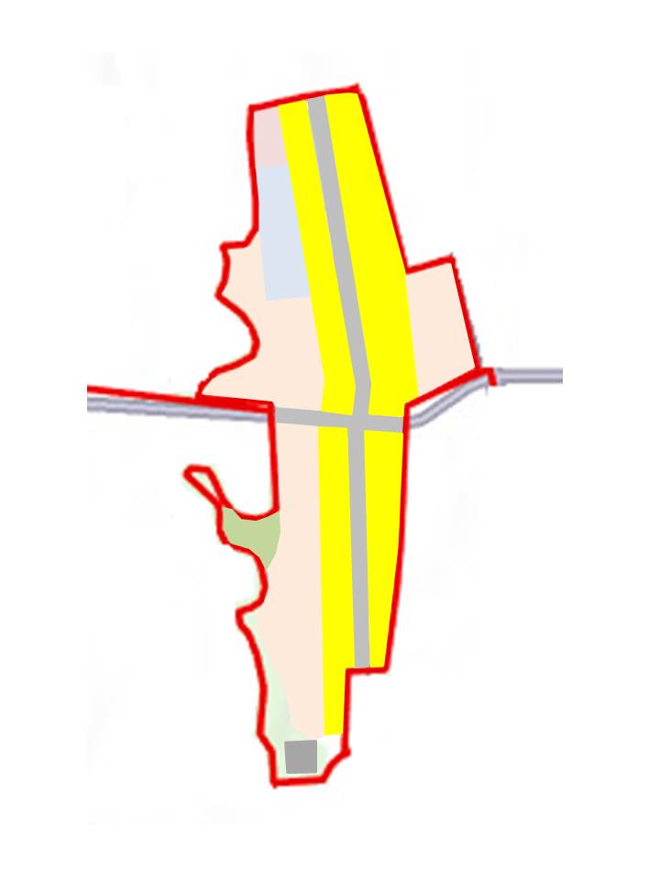

ГЛАВА 2 КАРТА ГРАДОСТРОИТЕЛЬНОГО ЗОНИРОВАНИЯ
Д. ЧЕРНИГОВКА ЛЕНИНСКОГО сельского поселенИЯ таврического
муниципального района омской области

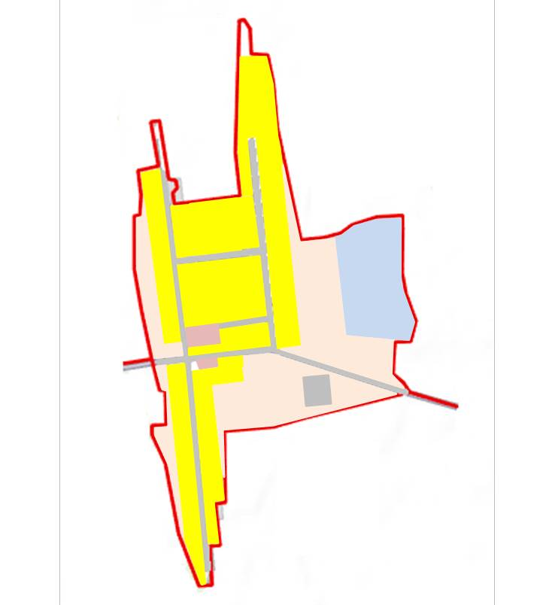

ГЛАВА 3 КАРТА ГРАДОСТРОИТЕЛЬНОГО ЗОНИРОВАНИЯ
Д. НОВОБЕЛОЗЕРОВКА ЛЕНИНСКОГО сельского поселенИЯ таврического
муниципального района омской области

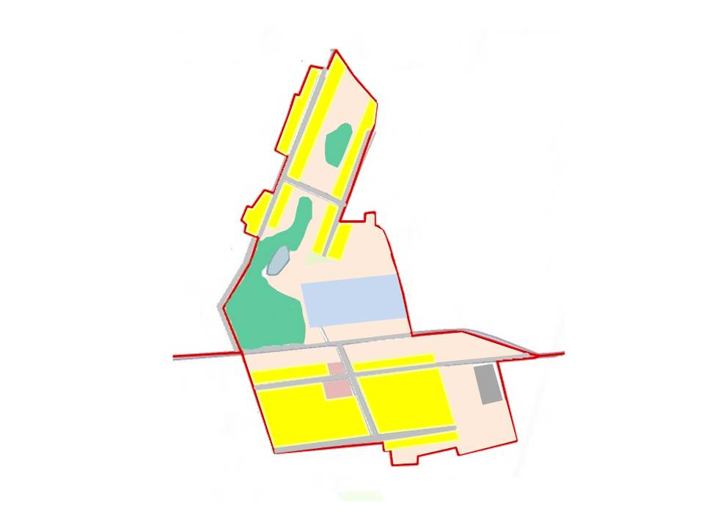

ГЛАВА 4 КАРТА ГРАДОСТРОИТЕЛЬНОГО ЗОНИРОВАНИЯ
Д. НОВОТЕЛЕГИНО ЛЕНИНСКОГО сельского поселенИЯ таврического
муниципального района омской области

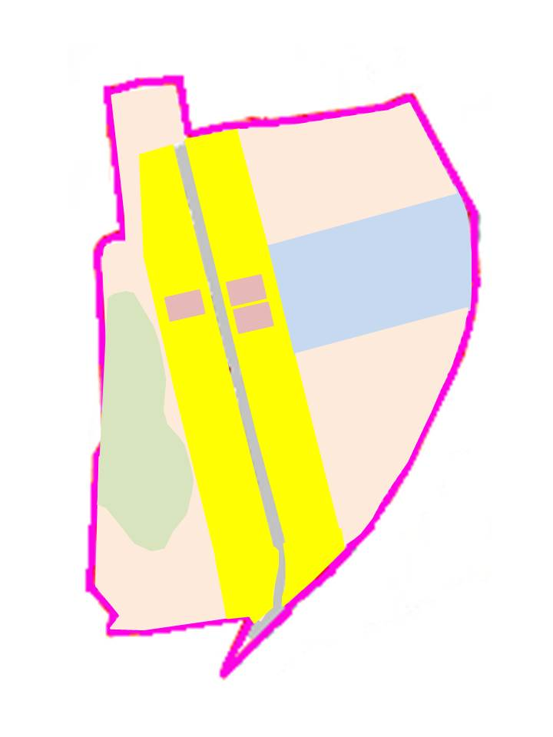

ГЛАВА 5 КАРТА ГРАДОСТРОИТЕЛЬНОГО ЗОНИРОВАНИЯ
Д. НОВОСЕЛЕЦК ЛЕНИНСКОГО сельского поселенИЯ таврического
муниципального района омской области
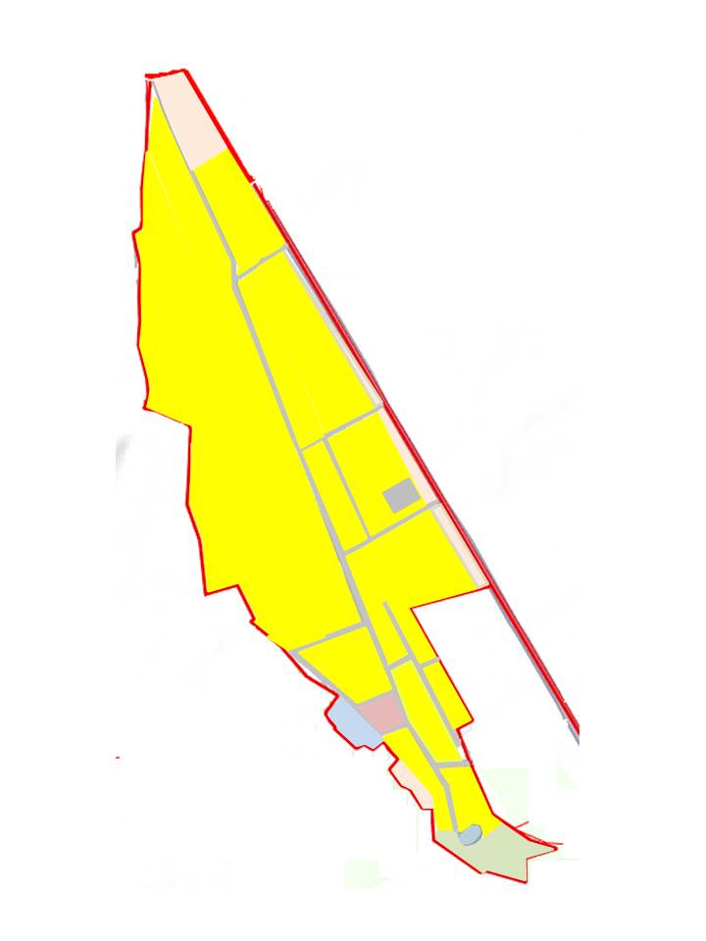

ГЛАВА 6 КАРТА ГРАДОСТРОИТЕЛЬНОГО ЗОНИРОВАНИЯ
Д. КОПЕЙКИНО ЛЕНИНСКОГО сельского поселенИЯ таврического
муниципального района омской области

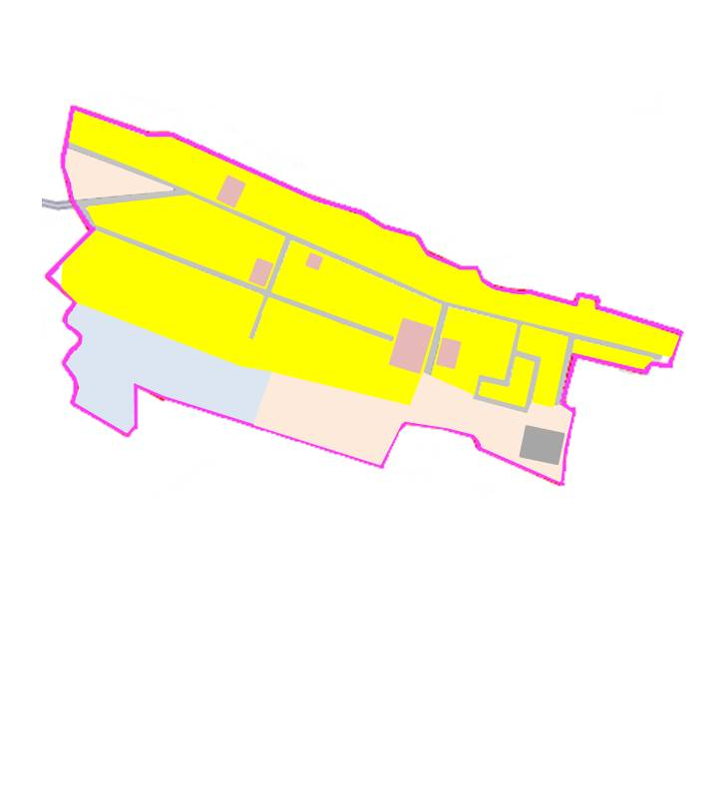

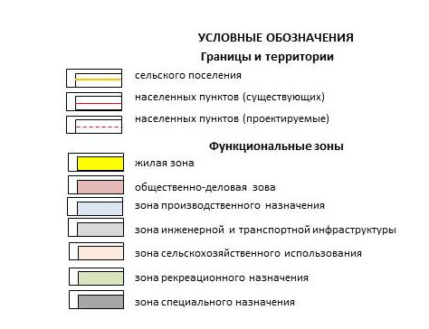

Территории на которые не устанавливаются действующие градостроительные регламенты

- сельскохозяйственные угодья в составе земель сельскохозяйственного назначения

РАЗДЕЛ III. ГРАДОСТРОИТЕЛЬНЫЕ РЕГЛАМЕНТЫ

Статья 32. Виды и состав территориальных зон в Ленинском сельском поселении
В результате градостроительного зонирования на территории Ленинского сельского поселения определены следующие виды и состав территориальных зон:
1) жилая зона;
2) общественно-деловая зона;
3) зона производственного использования;
4) зона инженерной и транспортной инфраструктуры;
5) зона сельскохозяйственного использования;
6) зона рекреационного назначения;
7) зона специального назначения.

Статья 33. Осуществление землепользования и застройки в зонах с особыми условиями использования территорий
Землепользование и застройка в зонах с особыми условиями использования территории осуществляются:
1) с соблюдением запрещений и ограничений, установленных федеральным и областным законодательством, нормами и правилами для зон с особыми условиями использования территорий;
2) с соблюдением требований градостроительных регламентов, утверждаемых в отношении видов деятельности, не являющихся запрещенными или ограниченными, применительно к конкретным зонам с особыми условиями использования территорий;
3) с учетом историко-культурных, этнических, социальных, природно-климатических, экономических и иных региональных и местных традиций, условий и приоритетов развития территорий в границах зон с особыми условиями использования территорий.

Статья 34. Охранные зоны
1. В целях обеспечения нормальных условий эксплуатации объектов инженерной, транспортной и иной инфраструктуры, исключения возможности их повреждения устанавливаются охранные зоны таких объектов.
2. Землепользование и застройка в охранных зонах указанных объектов регламентируется действующим законодательством Российской Федерации, санитарными нормами и правилами.

Статья 35. Санитарно-защитные зоны
1. В целях ограждения жилой зоны от неблагоприятного влияния промышленных (и/или сельскохозяйственных) предприятий, а также некоторых видов складов, коммунальных и транспортных сооружений устанавливаются санитарно-защитные зоны таких объектов .
2. Размеры и границы санитарно-защитных зон определяются в проектах санитарно-защитных зон в соответствии с действующим законодательством, санитарными нормами и правилами в области использования промышленных (и/или сельскохозяйственных) предприятий, складов, коммунальных и транспортных сооружений, которые согласовываются с федеральным органом по надзору в сфере защиты прав потребителей и благополучия человека.
3. Размеры и границы санитарно-защитных зон, отраженные в настоящих правилах, носят условный рекомендательный характер. Юридические последствия в отношении таких зон наступают только после их установления в порядке, определенном законодательством.
4. В санитарно-защитных зонах не допускается размещать: жилую застройку, включая отдельные жилые дома, рекреационные зоны, зоны отдыха, территории курортов, санаториев и домов отдыха, территории садоводческих товариществ, коттеджной и усадебной застройки, коллективных или индивидуальных дачных и садово-огородных участков, а также другие территории с нормируемыми показателями качества среды обитания; спортивные сооружения, детские площадки, образовательные и детские учреждения, лечебно-профилактические и оздоровительные учреждения общего пользования.
5. В санитарно-защитной зоне и на территории объектов других отраслей промышленности не допускается размещать объекты по производству лекарственных веществ, лекарственных средств и (или) лекарственных форм, склады сырья и полупродуктов для фармацевтических предприятий; объекты пищевых отраслей промышленности, оптовые склады продовольственного сырья и пищевых продуктов, комплексы водопроводных сооружений для подготовки и хранения питьевой воды, которые могут повлиять на качество продукции.
6. В границах санитарно-защитной зоны промышленного объекта или производства допускается размещать: нежилые помещения для дежурного аварийного персонала, помещения для пребывания работающих по вахтовому методу, здания управления, конструкторские бюро, здания административного назначения, научно-исследовательские лаборатории, поликлиники, спортивно-оздоровительные сооружения закрытого типа, бани, прачечные, объекты торговли и общественного питания, мотели, гостиницы,общежития гаражи, площадки и сооружения для хранения общественного и индивидуального транспорта, пожарные депо, местные и транзитные коммуникации, ЛЭП, электроподстанции, нефти и газопроводы, артезианские скважины для технического водоснабжения, водоохлаждающие сооружения для подготовки технической воды, канализационные насосные станции, сооружения оборотного водоснабжения, автозаправочные станции, станции технического обслуживания автомобилей.
7. В санитарно-защитной зоне объектов пищевых отраслей промышленности, оптовых складов продовольственного сырья и пищевой продукции, производства лекарственных веществ, лекарственных средств и (или) лекарственных форм, складов сырья и полупродуктов для фармацевтических предприятий допускается размещение новых профильных, однотипных объектов, при исключении взаимного негативного воздействия на продукцию, среду обитания и здоровье человека.

Статья 36. Зоны охраны объектов культурного наследия (памятников истории и культуры) народов Российской Федерации
1. В целях обеспечения сохранности объекта культурного наследия в его исторической среде на сопряженной с ним территории устанавливаются зоны охраны объекта культурного наследия. Необходимый состав зон охраны объекта культурного наследия определяется проектом зон охраны объекта культурного наследия, порядок разработки проектов зон охраны объекта культурного наследия, требования к режиму использования земель и градостроительным регламентам в границах данных зон устанавливаются Правительством Российской Федерации.
2. Проекты проведения землеустроительных, земляных, строительных, мелиоративных, хозяйственных и иных работ в зонах охраны объекта культурного наследия разрабатываются в соответствии с действующим законодательством в области охраны объектов культурного наследия.
3. Проектирование и проведение землеустроительных, земляных, строительных, мелиоративных, хозяйственных и иных работ в зонах охраны объектов культурного наследия запрещаются, за исключением работ по сохранению данного объекта культурного наследия и (или) его территории, а также хозяйственной деятельности, не нарушающей целостности объекта культурного наследия и не создающей угрозы его повреждения, разрушения или уничтожения.
4. Субъекты градостроительных отношений, ведущие строительные или земляные работы, обязаны, в случаях обнаружения объектов, имеющих историческую, художественную или иную культурную ценность, приостановить ведущиеся работы и сообщить об обнаруженных объектах в государственный орган исполнительной власти Омской области, уполномоченный в области охраны объектов культурного наследия.
5. Государственный орган исполнительной власти Омской области, уполномоченный в сфере охраны объектов культурного наследия, имеет право приостанавливать строительные, мелиоративные, дорожные и другие виды работ в случаях возникновения в процессе проведения этих работ опасности для памятников либо нарушения правил их охраны. Указанные работы могут быть возобновлены с разрешения уполномоченного органа после устранения возникшей опасности для памятников или допущенного нарушения правил их охраны.

6. Градостроительная, хозяйственная и иная деятельность в сельском поселении должна осуществляться при условии обеспечения сохранности объектов культурного наследия и всех исторически ценных градоформирующих объектов.

7. Особое регулирование градостроительной деятельности в сельском поселении осуществляется посредством проведения под контролем соответствующих органов охраны объектов культурного наследия и органов исполнительной власти в области регулирования градостроительной деятельности комплекса мероприятий по охране объектов культурного наследия и включает в себя:

1) составление на основе историко-архитектурных, историко-градостроительных, архивных и археологических исследований историко-культурного опорного плана в границах исторического поселения с обозначением всех градостроительных элементов и сооружений на земельных участках, представляющих собой историко-культурную ценность, как сохранившихся, так и утраченных, характеризующих этапы развития данного поселения;

2) разработку градостроительных регламентов, касающихся размеров и пропорций зданий и сооружений, использования отдельных строительных материалов, цветового решения, запрета или ограничения размещения автостоянок, рекламы и вывесок, других ограничений, необходимых для обеспечения сохранности объектов культурного наследия и всех исторически ценных градоформирующих объектов данного поселения.

8. Градостроительные регламенты, устанавливаемые в пределах территорий объектов культурного наследия и их зон охраны, включаемые в настоящие Правила, подлежат обязательному согласованию с федеральным органом охраны объектов культурного наследия в порядке, установленном Правительством Российской Федерации, если иное не определено соглашением о передаче полномочий между федеральным органом охраны объектов культурного наследия и органом исполнительной власти Омской области, уполномоченным в области охраны объектов культурного наследия, в порядке, установленном законом Омской области.

9. Данные, содержащиеся в историко-культурных опорных планах, сведения о границах территорий объектов культурного наследия как объектов градостроительной деятельности особого регулирования, границах зон охраны объектов культурного наследия подлежат внесению в государственный кадастр недвижимости.

Статья 37. Охранные зоны с особо охраняемых природных территорий
1. В целях защиты особо охраняемых природных территорий от неблагоприятных антропогенных воздействий на прилегающих к ним участках земли и водного пространства могут создаваться охранные зоны или округа с регулируемым режимом хозяйственной деятельности.
2. Режимы особой охраны устанавливаются применительно к конкретной категории особо охраняемых природных территорий в соответствии с законодательством об особо охраняемых природных территориях.

Статья 38. Водоохранные зоны
1. В целях улучшения гидрологического, гидрохимического, гидробиологического, санитарного и экологического состояния водных объектов и благоустройства их прибрежных территорий устанавливаются водоохранные зоны и прибрежные защитные полосы.
2. В границах водоохранных зон устанавливаются прибрежные защитные полосы, на территориях которых вводятся дополнительные ограничения природопользования.
3. В границах водоохранных зон запрещаются:
1) использование сточных вод в целях регулирования плодородия почв;
2) размещение кладбищ, скотомогильников, мест захоронения отходов производства и потребления, химических, взрывчатых, токсичных, отравляющих и ядовитых веществ, пунктов захоронения радиоактивных отходов;
3) осуществление авиационных мер по борьбе с вредными организмами;
4) движение и стоянка транспортных средств (кроме специальных транспортных средств), за исключением их движения по дорогам и стоянки на дорогах и в специально оборудованных местах, имеющих твердое покрытие;
5) размещение автозаправочных станций, складов горюче-смазочных материалов (за исключением случаев, если автозаправочные станции, склады горюче-смазочных материалов размещены на территориях портов, судостроительных и судоремонтных организаций, инфраструктуры внутренних водных путей при условии соблюдения требований законодательства в области охраны окружающей среды и настоящего Кодекса), станций технического обслуживания, используемых для технического осмотра и ремонта транспортных средств, осуществление мойки транспортных средств;
6) размещение специализированных хранилищ пестицидов и агрохимикатов, применение пестицидов и агрохимикатов;
7) сброс сточных, в том числе дренажных, вод;
8) разведка и добыча общераспространенных полезных ископаемых (за исключением случаев, если разведка и добыча общераспространенных полезных ископаемых осуществляются пользователями недр, осуществляющими разведку и добычу иных видов полезных ископаемых, в границах предоставленных им в соответствии с законодательством Российской Федерации о недрах горных отводов и (или) геологических отводов на основании утвержденного технического проекта в соответствии с Законом Российской Федерации от 21 февраля1992 года № 2395-1 «О недрах»).
4. В границах водоохранных зон допускаются проектирование, строительство, реконструкция, ввод в эксплуатацию, эксплуатация хозяйственных и иных объектов при условии оборудования таких объектов сооружениями, обеспечивающими охрану водных объектов от загрязнения, засорения, заиления и истощения вод в соответствии с водным законодательством и законодательством в области охраны окружающей среды. Выбор типа сооружения, обеспечивающего охрану водного объекта от загрязнения, засорения, заиления и истощения вод, осуществляется с учетом необходимости соблюдения установленных в соответствии с законодательством в области охраны окружающей среды нормативов допустимых сбросов загрязняющих веществ, иных веществ и микроорганизмов. В целях настоящей статьи под сооружениями, обеспечивающими охрану водных объектов от загрязнения, засорения, заиления и истощения вод, понимаются:
1) централизованные системы водоотведения (канализации), централизованные ливневые системы водоотведения;
2) сооружения и системы для отведения (сброса) сточных вод в централизованные системы водоотведения (в том числе дождевых, талых, инфильтрационных, поливомоечных и дренажных вод), если они предназначены для приема таких вод;
3) локальные очистные сооружения для очистки сточных вод (в том числе дождевых, талых, инфильтрационных, поливомоечных и дренажных вод), обеспечивающие их очистку исходя из нормативов, установленных в соответствии с требованиями законодательства в области охраны окружающей среды и настоящего Кодекса;
4) сооружения для сбора отходов производства и потребления, а также сооружения и системы для отведения (сброса) сточных вод (в том числе дождевых, талых, инфильтрационных, поливомоечных и дренажных вод) в приемники, изготовленные из водонепроницаемых материалов.
5. В границах прибрежных защитных полос наряду с установленными частью3 настоящей статьи ограничениями запрещаются:
1) распашка земель;
2) размещение отвалов размываемых грунтов;
3) выпас сельскохозяйственных животных и организация для них летних лагерей, ванн.

Статья 39. Градостроительные регламенты в части видов разрешенного использования земельных участков и объектов капитального строительства.
В области градостроительной деятельности, виды разрешенного использования земельных участков и объектов капитального строительства установленных настоящими правилами, применяются в равной степени к видам разрешенного использования земельных участков, установленных Классификатором видов разрешенного использования земельных участков в порядке установленном настоящей статьей.

Жилая зона

1. ОСНОВНЫЕ ВИДЫ РАЗРЕШЁННОГО ИСПОЛЬЗОВАНИЯ
Наименование вида разрешенного использования земельного участка | Код вида разрешенного использования земельного участка | Параметры разрешенного использования | Ограничения использования земельных участков и объектов капитального строительства
Для индивидуального жилищного строительства | 2.1 | Минимальная площадь земельного участка – 0,04 га;  Максимальная площадь земельного участка – 0,30 га;  Минимальный отступ от границ земельного участка в целях определения места допустимого размещения объекта – 3м.;  Предельное количество этажей – 3;  Максимальный процент застройки – 30%;  Иные предельные параметры разрешенного строительства:  Минимальный отступ от красной линии – 5 м. | Не допускается размещение жилой  застройки в санитарно-защитных  зонах, в предусмотренном действующим законодательством порядке
Малоэтажная многоквартирная жилая застройка | 2.1.1 | Минимальная площадь земельного участка – 0,04 га;  Максимальная площадь земельного участка – 0,30 га;  Минимальный отступ от границ земельного участка в целях определения места допустимого размещения объекта – 3м.;  Предельное количество этажей – 3;  Максимальный процент застройки – 40%;  Иные предельные параметры разрешенного строительства:  Минимальный отступ от красной линии – 5 м. | Не допускается размещение жилой  застройки в санитарно-защитных  зонах, в предусмотренном действующим законодательством порядке
Для ведения личного подсобного хозяйства | 2.2 | Минимальная площадь земельного участка – 0,04 га;  Максимальная площадь земельного участка – 0,50 га;  Минимальный отступ от границ земельного участка в целях определения места допустимого размещения объекта – 3м.;  Предельное количество этажей – 3;  Максимальный процент застройки – 20%;  Иные предельные параметры разрешенного строительства:  Минимальный отступ от красной линии – 5 м. | Не допускается размещение жилой  застройки в санитарно-защитных  зонах, в предусмотренном действующим законодательством порядке
Блокированная жилая застройка | 2.3 | Минимальная площадь земельного участка – 0,04 га;  Максимальная площадь земельного участка – 0,50 га;  Минимальный отступ от границ земельного участка в целях определения места допустимого размещения объекта – 3м.;  Предельное количество этажей – 3;  Максимальный процент застройки – 30%;  Иные предельные параметры разрешенного строительства:  Минимальный отступ от красной линии – 5 м. | Не допускается размещение жилой  застройки в санитарно-защитных  зонах, в предусмотренном действующим законодательством порядке
Дошкольное, начальное и среднее общее образование | 3.5.1 | Минимальная площадь земельного участка – 0,1 га;  Максимальная площадь земельного участка – 0,4 га;  Минимальный отступ от границ земельного участка в целях определения места допустимого размещения объекта – 3м.;  Предельное количество этажей – 2;  Максимальный процент застройки – 30% (без учета игровых площадок) ;  Иные предельные параметры разрешенного строительства:  Минимальный отступ от красной линии – 10 м. | Не допускается размещение в санитарно-защитных зонах, в предусмотренном действующим законодательством порядке
Ведение огородничества | 13.1 | Минимальная площадь земельного участка – 0,02 га;  Максимальная площадь земельного участка – 0,30 га;  Без права возведения объектов капитального строительства;  Предельные параметры разрешенного строительства, реконструкции объектов капитального строительства не подлежат установлению. | Не допускается размещение в санитарно-защитных зонах, в предусмотренном действующим законодательством порядке

2. УСЛОВНО РАЗРЕШЁННЫЕ ВИДЫ ИСПОЛЬЗОВАНИЯ
Наименование вида разрешенного использования земельного участка | Код вида разрешенного использования земельного участка | Параметры разрешенного использования | Ограничения использования земельных участков и объектов капитального строительства
Социальное  обслуживание | 3.2 | Минимальная площадь земельного участка – 0,02 га;  Максимальная площадь земельного участка – 0,2 га;  Минимальный отступ от границ земельного участка в целях определения места допустимого размещения объекта – 3м.;  Предельное количество этажей – 2;  Максимальный процент застройки – 40%;  Иные предельные параметры разрешенного строительства:  Минимальный отступ от красной линии – 5 м. | Не допускается размещение в санитарно-защитных зонах, в предусмотренном действующим законодательством порядке
Бытовое  обслуживание | 3.3 | Минимальная площадь земельного участка – 0,03 га;  Максимальная площадь земельного участка – 0,2 га;  Минимальный отступ от границ земельного участка в целях определения места допустимого размещения объекта – 3м.;  Предельное количество этажей – 2;  Максимальный процент застройки – 50%;  Иные предельные параметры разрешенного строительства:  Минимальный отступ от красной линии – 5 м. | Не допускается размещение в санитарно-защитных зонах, в предусмотренном действующим законодательством порядке
Амбулаторно- поликлиническое обслуживание | 3.4.1 | Минимальная площадь земельного участка – 0,04 га;  Максимальная площадь земельного участка – 0,5 га;  Минимальный отступ от границ земельного участка в целях определения места допустимого размещения объекта – 3м.;  Предельное количество надземных этажей – 2;  Максимальный процент застройки – 50%;  Иные предельные параметры разрешенного строительства:  Минимальный отступ от красной линии – 5 м. | Не допускается размещение в санитарно-защитных зонах, в предусмотренном действующим законодательством порядке
Культурное  развитие | 3.6 | Минимальная площадь земельного участка – 0,04 га;  Максимальная площадь земельного участка – 0,5 га;  Минимальный отступ от границ земельного участка в целях определения места допустимого размещения объекта – 3м.;  Предельное количество надземных этажей – 2;  Максимальный процент застройки – 50%;  Иные предельные параметры разрешенного строительства:  Минимальный отступ от красной линии – 5 м. | Не допускается размещение в санитарно-защитных зонах, в предусмотренном действующим законодательством порядке
Религиозное использование | 3.7 | Минимальная площадь земельного участка – 0,03 га;  Максимальная площадь земельного участка – 0,4 га;  Минимальный отступ от границ земельного участка в целях определения места допустимого размещения объекта – 3м.;  Предельная высота – 20 м.;  Максимальный процент застройки – 50%;  Иные предельные параметры разрешенного строительства:  Минимальный отступ от красной линии – 5 м. | Не допускается размещение в санитарно-защитных зонах, в предусмотренном действующим законодательством порядке
Амбулаторное ветеринарное обслуживание | 3.10.1 | Минимальная площадь земельного участка – 0,03 га;  Максимальная площадь земельного участка – 0,2 га;  Минимальный отступ от границ земельного участка в целях определения места допустимого размещения объекта – 3м.;  Предельное количество этажей – 2;  Максимальный процент застройки – 50%;  Иные предельные параметры разрешенного строительства:  Минимальный отступ от красной линии – 5 м. | Не допускается размещение в санитарно-защитных зонах, в предусмотренном действующим законодательством порядке
Магазины | 4.4 | Минимальная площадь земельного участка – 0,01га;  Максимальная площадь земельного участка – 0,2 га;  Минимальный отступ от границ земельного участка в целях определения места допустимого размещения объекта – 3м.;  Предельное количество этажей – 2;  Максимальный процент застройки – 50%;  Иные предельные параметры разрешенного строительства:  Минимальный отступ от красной линии – 5 м. | Не допускается размещение в санитарно-защитных зонах, в предусмотренном действующим законодательством порядке
Общественное  питание | 4.6 | Минимальная площадь земельного участка – 0,01га;  Максимальная площадь земельного участка – 0,2 га;  Минимальный отступ от границ земельного участка в целях определения места допустимого размещения объекта – 3м.;  Предельное количество этажей – 2;  Максимальный процент застройки – 50%;  Иные предельные параметры разрешенного строительства:  Минимальный отступ от красной линии – 5 м. | Не допускается размещение в санитарно-защитных зонах, в предусмотренном действующим законодательством порядке
Обслуживание автотранспорта | 4.9 | Минимальная площадь земельного участка – 0,03 га;  Максимальная площадь земельного участка – 0,2 га;  Минимальный отступ от границ земельного участка в целях определения места допустимого размещения объекта – 3м.;  Предельное количество этажей – 2;  Максимальный процент застройки – 50%;  Иные предельные параметры разрешенного строительства:  Минимальный отступ от красной линии – 5 м. | Не допускается размещение в санитарно-защитных зонах, в предусмотренном действующим законодательством порядке
Спорт | 5.1 | Минимальная площадь земельного участка – 0,03 га;  Максимальная площадь земельного участка – 0,3 га;  Минимальный отступ от границ земельного участка в целях определения места допустимого размещения объекта – 3м.;  Предельное количество этажей – 3;  Максимальный процент застройки – 50%;  Иные предельные параметры разрешенного строительства:  Минимальный отступ от красной линии – 5 м. | Не допускается размещение объектов спорта в санитарно- защитных зонах, установленных в предусмотренном действующим законодательством порядке. За исключением спортивно- оздоровительных сооружений закрытого типа

3. ВСПОМОГАТЕЛЬНЫЕ ВИДЫ РАЗРЕШЁННОГО ИСПОЛЬЗОВАНИЯ
Наименование вида разрешенного использования земельного участка | Код вида разрешенного использования земельного участка | Параметры разрешенного использования | Ограничения использования земельных участков и объектов капитального строительства
Коммунальное обслуживание | 3.1 | Минимальная площадь земельного участка – 0,01 га;  Максимальная площадь земельного участка – 1,0 га;  Минимальный отступ от границ земельного участка в целях определения места допустимого размещения объекта – 3м.;  Предельное количество этажей – 2;  Максимальный процент застройки – 50%;  Иные предельные параметры разрешенного строительства:  Минимальный отступ от красной линии – 5 м. | Не допускается размещение в санитарно-защитных зонах, в предусмотренном действующим законодательством порядке
Объекты гаражного назначения | 2.7.1 | Минимальная площадь земельного участка – 0,003 га;  Максимальная площадь земельного участка – 0,1 га;  Минимальный отступ от границ земельного участка в целях определения места допустимого размещения объекта – 3м. (при блокированном размещении индивидуальных гаражей минимальный отступ от границы земельного участка не подлежит установлению);  Предельная высота объекта – 4м.;  Максимальный процент застройки – 60%; | Не допускается размещение в санитарно-защитных зонах, в предусмотренном действующим законодательством порядке
Ведение садоводства | 13.2 | Минимальная площадь земельного участка – 0,04 га;  Максимальная площадь земельного участка – 0,15 га;  Минимальный отступ от границ земельного участка в целях определения места допустимого размещения объекта – 3м.;  Предельное количество этажей – 2;  Максимальный процент застройки – 20%. | Не допускается размещение в санитарно-защитных зонах, в предусмотренном действующим законодательством порядке

Общественно-деловая зона

1. ОСНОВНЫЕ ВИДЫ РАЗРЕШЁННОГО ИСПОЛЬЗОВАНИЯ
Наименование вида разрешенного использования земельного участка | Код вида разрешенного использования земельного участка | Параметры разрешенного использования | Ограничения использования земельных участков и объектов капитального строительства
Социальное обслуживание | 3.2 | Минимальная площадь земельного участка – 0,02 га;  Максимальная площадь земельного участка – 0,2 га;  Минимальный отступ от границ земельного участка в целях определения места допустимого размещения объекта – 3м.;  Предельное количество этажей – 2;  Максимальный процент застройки – 50%;  Иные предельные параметры разрешенного строительства:  Минимальный отступ от красной линии – 5 м. | Не допускается размещение в санитарно-защитных зонах, в предусмотренном действующим законодательством порядке
Бытовое обслуживание | 3.3 | Минимальная площадь земельного участка – 0,03 га;  Максимальная площадь земельного участка – 0,2 га;  Минимальный отступ от границ земельного участка в целях определения места допустимого размещения объекта – 3м.;  Предельное количество этажей – 2;  Максимальный процент застройки – 50%;  Иные предельные параметры разрешенного строительства:  Минимальный отступ от красной линии – 5 м.
Здравоохранение | 3.4 | Минимальная площадь земельного участка – 0,1га;  Максимальная площадь земельного участка – 0,2 га;  Минимальный отступ от границ земельного участка в целях определения места допустимого размещения объекта – 3м.;  Предельное количество этажей – 2;  Максимальный процент застройки – 50%;  Иные предельные параметры разрешенного строительства:  Минимальный отступ от красной линии – 5 м. | Не допускается размещение в санитарно-защитных зонах, в предусмотренном действующим законодательством порядке
Дошкольное, начальное и среднее общее образование | 3.5.1 | Минимальная площадь земельного участка – 0,1 га;  Максимальная площадь земельного участка – 0,4 га;  Минимальный отступ от границ земельного участка в целях определения места допустимого размещения объекта – 3м.;  Предельное количество этажей – 2;  Максимальный процент застройки – 30% (без учета игровых площадок) ;  Иные предельные параметры разрешенного строительства:  Минимальный отступ от красной линии – 10 м. | Не допускается размещение в санитарно-защитных зонах, в предусмотренном действующим законодательством порядке
Культурное развитие | 3.6 | Минимальная площадь земельного участка – 0,04 га;  Максимальная площадь земельного участка – 0,5 га;  Минимальный отступ от границ земельного участка в целях определения места допустимого размещения объекта – 3м.;  Предельное количество надземных этажей – 2;  Максимальный процент застройки – 50%;  Иные предельные параметры разрешенного строительства:  Минимальный отступ от красной линии – 5 м. | Не допускается размещение в санитарно-защитных зонах, в предусмотренном действующим законодательством порядке
Религиозное использование | 3.7 | Минимальная площадь земельного участка – 0,03 га;  Максимальная площадь земельного участка – 0,4 га;  Минимальный отступ от границ земельного участка в целях определения места допустимого размещения объекта – 3м.;  Предельная высота – 20 м.;  Максимальный процент застройки – 50%;  Иные предельные параметры разрешенного строительства:  Минимальный отступ от красной линии – 5 м. | Не допускается размещение в санитарно-защитных зонах, в предусмотренном действующим законодательством порядке
Амбулаторное ветеринарное обслуживание | 3.10.1 | Минимальная площадь земельного участка – 0,03 га;  Максимальная площадь земельного участка – 0,2 га;  Минимальный отступ от границ земельного участка в целях определения места допустимого размещения объекта – 3м.;  Предельное количество этажей – 2;  Максимальный процент застройки – 50%;  Иные предельные параметры разрешенного строительства:  Минимальный отступ от красной линии – 5 м. | Не допускается размещение в санитарно-защитных зонах, в предусмотренном действующим законодательством порядке
Магазины | 4.4 | Минимальная площадь земельного участка – 0,01га;  Максимальная площадь земельного участка – 0,2 га;  Минимальный отступ от границ земельного участка в целях определения места допустимого размещения объекта – 3м.;  Предельное количество этажей – 2;  Максимальный процент застройки – 50%;  Иные предельные параметры разрешенного строительства:  Минимальный отступ от красной линии – 5 м. | Не допускается размещение в санитарно-защитных зонах, в предусмотренном действующим законодательством порядке
Общественное питание | 4.6 | Минимальная площадь земельного участка – 0,01га;  Максимальная площадь земельного участка – 0,2 га;  Минимальный отступ от границ земельного участка в целях определения места допустимого размещения объекта – 3м.;  Предельное количество этажей – 2;  Максимальный процент застройки – 50%;  Иные предельные параметры разрешенного строительства:  Минимальный отступ от красной линии – 5 м. | Не допускается размещение в санитарно-защитных зонах, в предусмотренном действующим законодательством порядке
Обслуживание Автотранспорта | 4.9 | Минимальная площадь земельного участка – 0,03 га;  Максимальная площадь земельного участка – 0,2 га;  Минимальный отступ от границ земельного участка в целях определения места допустимого размещения объекта – 3м.;  Предельное количество этажей – 2;  Максимальный процент застройки – 50%;  Иные предельные параметры разрешенного строительства:  Минимальный отступ от красной линии – 5 м. | Не допускается размещение в санитарно-защитных зонах, в предусмотренном действующим законодательством порядке
Спорт | 5.1 | Минимальная площадь земельного участка – 0,03 га;  Максимальная площадь земельного участка – 0,3 га;  Минимальный отступ от границ земельного участка в целях определения места допустимого размещения объекта – 3м.;  Предельное количество этажей – 3;  Максимальный процент застройки – 50%;  Иные предельные параметры разрешенного строительства:  Минимальный отступ от красной линии – 5 м. | Не допускается размещение объектов спорта в санитарно- защитных зонах, установленных в предусмотренном действующим законодательством порядке. За исключением спортивно- оздоровительных сооружений закрытого типа

2. УСЛОВНО РАЗРЕШЁННЫЕ ВИДЫ ИСПОЛЬЗОВАНИЯ
Наименование вида разрешенного использования земельного участка | Код вида разрешенного использования земельного участка | Параметры разрешенного использования | Ограничения использования земельных участков и объектов капитального строительства
Связь | 6.8 | Минимальная площадь земельного участка – 0,03 га;  Максимальная площадь земельного участка – 0,08 га;  Минимальный отступ от границ земельного участка в целях определения места допустимого размещения объекта – 3м.;  Предельное количество этажей – 2;  Максимальный процент застройки – 50%;  Иные предельные параметры разрешенного строительства:  Минимальный отступ от красной линии – 5 м. | Не допускается размещение в санитарно-защитных зонах, в предусмотренном действующим законодательством порядке
Коммунальное обслуживание | 3.1 | Минимальная площадь земельного участка – 0,01 га;  Максимальная площадь земельного участка – 1,0 га;  Минимальный отступ от границ земельного участка в целях определения места допустимого размещения объекта – 3м.;  Предельное количество этажей – 2;  Максимальный процент застройки – 50%;  Иные предельные параметры разрешенного строительства:  Минимальный отступ от красной линии – 5 м. | Не допускается размещение в санитарно-защитных зонах, в предусмотренном действующим законодательством порядке
Автомобильный транспорт | 7.2 | Минимальная площадь земельного участка – 0,03 га;  Максимальная площадь земельного участка – 0,08 га;  Минимальный отступ от границ земельного участка в целях определения места допустимого размещения объекта – 3м.;  Предельное количество этажей – 2;  Максимальный процент застройки – 50%;  Иные предельные параметры разрешенного строительства:  Минимальный отступ от красной линии – 5 м. | Не допускается размещение в санитарно-защитных зонах, в предусмотренном действующим законодательством порядке

3. ВСПОМОГАТЕЛЬНЫЕ ВИДЫ РАЗРЕШЁННОГО ИСПОЛЬЗОВАНИЯ
Наименование вида разрешенного использования земельного участка | Код вида разрешенного использования земельного участка | Параметры разрешенного использования | Ограничения использования земельных участков и объектов капитального строительства
Объекты гаражного назначения | 2.7.1 | Минимальная площадь земельного участка – 0,003 га;  Максимальная площадь земельного участка – 0,1 га;  Минимальный отступ от границ земельного участка в целях определения места допустимого размещения объекта – 3м. (при блокированном размещении индивидуальных гаражей минимальный отступ от границы земельного участка не подлежит установлению);  Предельная высота объекта – 4м.;  Максимальный процент застройки – 60%. | Не допускается размещение в санитарно-защитных зонах, в предусмотренном действующим законодательством порядке

Производственная зона

1. ОСНОВНЫЕ ВИДЫ РАЗРЕШЁННОГО ИСПОЛЬЗОВАНИЯ
Наименование вида разрешенного использования земельного участка | Код вида разрешенного использования земельного участка | Параметры разрешенного использования | Ограничения использования земельных участков и объектов капитального строительства
Хранение и переработка сельскохозяйственной продукции | 1.15 | Минимальная площадь земельного участка – 0,04 га;  Максимальная площадь земельного участка – 3,0 га;  Минимальный отступ от границ земельного участка в целях определения места допустимого размещения объекта – 3м.;  Предельная высота объекта – 10м.;  Максимальный процент застройки – 60%;  Иные предельные параметры разрешенного строительства:  Минимальная плотность застройки – 50%. | Не допускается размещение в санитарно-защитных зонах, в предусмотренном действующим законодательством порядке
Обеспечение сельскохозяйственного производства | 1.18 | Минимальная площадь земельного участка – 0,01 га;  Максимальная площадь земельного участка – 1,0 га;  Минимальный отступ от границ земельного участка в целях определения места допустимого размещения объекта – 3м.;  Предельное количество надземных этажей – 2;  Максимальный процент застройки – 60%. | Не допускается размещение в санитарно-защитных зонах, в предусмотренном действующим законодательством порядке
Пищевая промышленность | 6.4 | Минимальная площадь земельного участка – 0,02 га;  Максимальная площадь земельного участка – 0,3 га;  Минимальный отступ от границ земельного участка в целях определения места допустимого размещения объекта – 3м.;  Предельное количество надземных этажей – 2;  Максимальный процент застройки – 70%;  Иные предельные параметры разрешенного строительства:  Минимальный отступ от красной линии – 5 м. | Не допускается размещение в санитарно-защитных зонах, в предусмотренном действующим законодательством порядке
Строительная промышленность | 6.6 | Минимальная площадь земельного участка – 0,02 га;  Максимальная площадь земельного участка – 0,2 га;  Минимальный отступ от границ земельного участка в целях определения места допустимого размещения объекта – 3м.;  Предельное количество надземных этажей – 2;  Максимальный процент застройки – 50%;  Иные предельные параметры разрешенного строительства:  Минимальный отступ от красной линии – 5 м. | Не допускается размещение в санитарно-защитных зонах, в предусмотренном действующим законодательством порядке
Склады | 6.9 | Минимальная площадь земельного участка – 0,01 га;  Максимальная площадь земельного участка – 0,2 га;  Минимальный отступ от границ земельного участка в целях определения места допустимого размещения объекта – 3м.;  Предельное количество надземных этажей – 2;  Максимальный процент застройки – 60%;  Иные предельные параметры разрешенного строительства:  Минимальный отступ от красной линии – 5 м. | Не допускается размещение в санитарно-защитных зонах, в предусмотренном действующим законодательством порядке
Коммунальное обслуживание | 3.1 | Минимальная площадь земельного участка – 0,01 га;  Максимальная площадь земельного участка – 1,0 га;  Минимальный отступ от границ земельного участка в целях определения места допустимого размещения объекта – 3м.;  Предельное количество этажей – 2;  Максимальный процент застройки – 60%;  Иные предельные параметры разрешенного строительства:  Минимальный отступ от красной линии – 5 м. | Не допускается размещение в санитарно-защитных зонах, в предусмотренном действующим законодательством порядке
Обслуживание автотранспорта | 4.9 | Минимальная площадь земельного участка – 0,03 га;  Максимальная площадь земельного участка – 0,2 га;  Минимальный отступ от границ земельного участка в целях определения места допустимого размещения объекта – 3м.;  Предельное количество этажей – 2;  Максимальный процент застройки – 60%;  Иные предельные параметры разрешенного строительства:  Минимальный отступ от красной линии – 5 м. | Не допускается размещение в санитарно-защитных зонах, в предусмотренном действующим законодательством порядке

2. УСЛОВНО РАЗРЕШЁННЫЕ ВИДЫ ИСПОЛЬЗОВАНИЯ
Наименование вида разрешенного использования земельного участка | Код вида разрешенного использования земельного участка | Параметры разрешенного использования | Ограничения использования земельных участков и объектов капитального строительства
Магазины | 4.4 | Минимальная площадь земельного участка – 0,01га;  Максимальная площадь земельного участка – 0,2 га;  Минимальный отступ от границ земельного участка в целях определения места допустимого размещения объекта – 3м.;  Предельное количество этажей – 2;  Максимальный процент застройки – 50%;  Иные предельные параметры разрешенного строительства:  Минимальный отступ от красной линии – 5 м. | Не допускается размещение в санитарно-защитных зонах, в предусмотренном действующим законодательством порядке
Общественное питание | 4.6 | Минимальная площадь земельного участка – 0,01га;  Максимальная площадь земельного участка – 0,2 га;  Минимальный отступ от границ земельного участка в целях определения места допустимого размещения объекта – 3м.;  Предельное количество этажей – 2,  Максимальный процент застройки – 50%;  Иные предельные параметры разрешенного строительства:  Минимальный отступ от красной линии – 5 м. | Не допускается размещение в санитарно-защитных зонах, в предусмотренном действующим законодательством порядке
Бытовое обслуживание | 3.3 | Минимальная площадь земельного участка – 0,03 га;  Максимальная площадь земельного участка – 0,2 га;  Минимальный отступ от границ земельного участка в целях определения места допустимого размещения объекта – 3м.;  Предельное количество этажей – 2;  Максимальный процент застройки – 50%;  Иные предельные параметры разрешенного строительства:  Минимальный отступ от красной линии – 5 м. | Не допускается размещение в санитарно-защитных зонах, в предусмотренном действующим законодательством порядке

3. ВСПОМОГАТЕЛЬНЫЕ ВИДЫ РАЗРЕШЁННОГО ИСПОЛЬЗОВАНИЯ

Наименование вида разрешенного использования земельного участка | Код вида разрешенного использования земельного участка | Параметры разрешенного использования | Ограничения использования земельных участков и объектов капитального строительства
Обеспечение сельскохозяйственного производства | 1.18 | Минимальная площадь земельного участка – 0,01 га;  Максимальная площадь земельного участка – 1,0 га;  Минимальный отступ от границ земельного участка в целях определения места допустимого размещения объекта – 3м.;  Предельное количество надземных этажей – 2;  Максимальный процент застройки – 50%. | Не допускается размещение в санитарно-защитных зонах, в предусмотренном действующим законодательством порядке
Бытовое обслуживание | 3.3 | Минимальная площадь земельного участка – 0,03 га;  Максимальная площадь земельного участка – 0,2 га;  Минимальный отступ от границ земельного участка в целях определения места допустимого размещения объекта – 3м.;  Предельное количество этажей – 2;  Максимальный процент застройки – 50%;  Иные предельные параметры разрешенного строительства:  Минимальный отступ от красной линии – 5 м. | Не допускается размещение в санитарно-защитных зонах, в предусмотренном действующим законодательством порядке

Зона инженерной и транспортной инфраструктуры

1. ОСНОВНЫЕ ВИДЫ РАЗРЕШЁННОГО ИСПОЛЬЗОВАНИЯ
Наименование вида разрешенного использования земельного участка | Код вида разрешенного использования земельного участка | Параметры разрешенного использования | Ограничения использования земельных участков и объектов капитального строительства
Коммунальное обслуживание | 3.1 | Минимальная площадь земельного участка – 0,01 га;  Максимальная площадь земельного участка – 1,0 га;  Минимальный отступ от границ земельного участка в целях определения места допустимого размещения объекта – 3м.;  Предельное количество этажей – 2;  Максимальный процент застройки – 50%.
Обслуживание автотранспорта | 4.9 | Минимальная площадь земельного участка – 0,03 га;  Максимальная площадь земельного участка – 0,2 га;  Минимальный отступ от границ земельного участка в целях определения места допустимого размещения объекта – 3м.;  Предельное количество этажей – 2;  Максимальный процент застройки –50%;  Иные предельные параметры разрешенного строительства:  Минимальный отступ от красной линии – 5 м. | Не допускается размещение в санитарно-защитных зонах, в предусмотренном действующим законодательством порядке
Автомобильный транспорт | 7.2 | Минимальная площадь земельного участка – 0,03 га;  Максимальная площадь земельного участка – 0,08 га;  Минимальный отступ от границ земельного участка в целях определения места допустимого размещения объекта – 3м.;  Предельное количество этажей – 2;  Максимальный процент застройки – 50%.

2. УСЛОВНО РАЗРЕШЕННЫЕ ВИДЫ ИСПОЛЬЗОВАНИЯ: нет

3. ВСПОМОГАТЕЛЬНЫЕ ВИДЫ РАЗРЕШЕННОГО ИСПОЛЬЗОВАНИЯ: нет

Зона сельскохозяйственного использования

- ОСНОВНЫЕ ВИДЫ РАЗРЕШЁННОГО ИСПОЛЬЗОВАНИЯ
Наименование вида разрешенного использования земельного участка | Код вида разрешенного использования земельного участка | Параметры разрешенного использования | Ограничения использования земельных участков и объектов капитального строительства
Растениеводство | 1.1 | Минимальная площадь земельного участка – 0,03 га;  Максимальная площадь земельного участка – 10,0 га;  Минимальный отступ от границ земельного участка в целях определения места допустимого размещения объекта – 3м.;  Предельное количество этажей – 2;  Максимальный процент застройки – 60% (при наличии теплиц);  Иные предельные параметры разрешенного строительства:  Минимальный отступ от красной линии – 5 м. | Не допускается размещение в санитарно-защитных зонах, в предусмотренном действующим законодательством порядке
Выращивание зерновых и иных сельскохозяйственных культур | 1.2 | Минимальная площадь земельного участка – 0,03 га;  Максимальная площадь земельного участка – 10, га;  Минимальный отступ от границ земельного участка в целях определения места допустимого размещения объекта – 3м.;  Предельное количество этажей – 2;  Максимальный процент застройки – 60% (при наличии теплиц);  Иные предельные параметры разрешенного строительства:  Минимальный отступ от красной линии – 5 м. | Не допускается размещение в санитарно-защитных зонах, в предусмотренном действующим законодательством порядке
Овощеводство | 1.3 | Минимальная площадь земельного участка – 0,03 га;  Максимальная площадь земельного участка – 10, га;  Минимальный отступ от границ земельного участка в целях определения места допустимого размещения объекта – 3м.;  Предельное количество этажей – 2;  Максимальный процент застройки – 60% (при наличии теплиц);  Иные предельные параметры разрешенного строительства:  Минимальный отступ от красной линии – 5 м. | Не допускается размещение в санитарно-защитных зонах, в предусмотренном действующим законодательством порядке
Садоводство | 1.5 | Минимальная площадь земельного участка – 0,03 га;  Максимальная площадь земельного участка – 0,3 га;  Минимальный отступ от границ земельного участка в целях определения места допустимого размещения объекта – 3м.;  Предельное количество этажей – 2;  Максимальный процент застройки – 20% (при наличии теплиц);  Иные предельные параметры разрешенного строительства:  Минимальный отступ от красной линии – 5 м. | Не допускается размещение в санитарно-защитных зонах, в предусмотренном действующим законодательством порядке
Животноводство | 1.7 | Минимальная площадь земельного участка – 0,03 га;  Максимальная площадь земельного участка – 5,0 га;  Минимальный отступ от границ земельного участка в целях определения места допустимого размещения объекта – 3м.;  Предельная высота объекта – 10 м.;  Максимальный процент застройки – 60%;  Иные предельные параметры разрешенного строительства:  Минимальный отступ от красной линии – 5 м. | Не допускается размещение в санитарно-защитных зонах, в предусмотренном действующим законодательством порядке
Скотоводство | 1.8
Звероводство | 1.9
Птицеводство | 1.10
Свиноводство | 1.11
Пчеловодство | 1.12 | Минимальная площадь земельного участка – 0,03 га;  Максимальная площадь земельного участка – 4, га;  Минимальный отступ от границ земельного участка в целях определения места допустимого размещения объекта – 3м.;  Предельное количество этажей – 1;  Максимальный процент застройки – не подлежит установлению. | Не допускается размещение в санитарно-защитных зонах, в предусмотренном действующим законодательством порядке
Хранение и переработка сельскохозяйственной продукции | 1.15 | Минимальная площадь земельного участка – 0,03 га;  Максимальная площадь земельного участка – 0,5 га;  Минимальный отступ от границ земельного участка в целях определения места допустимого размещения объекта – 3м.;  Предельная высота объекта – 10 м.;  Максимальный процент застройки – 60%;  Иные предельные параметры разрешенного строительства:  Минимальная плотность застройки 50%. | Не допускается размещение в санитарно-защитных зонах, в предусмотренном действующим законодательством порядке
Ведение личного подсобного хозяйства на полевых участках | 1.16 | Минимальная площадь земельного участка – 0,05 га;  Максимальная площадь земельного участка – 2,0 га;  Минимальный отступ от границ земельного участка в целях определения места допустимого размещения объекта – 3м.;  Предельная высота объекта – 10 м.;  Максимальный процент застройки – 60%;  Иные предельные параметры разрешенного строительства:  Минимальная плотность застройки 50%. | Не допускается размещение в санитарно-защитных зонах, в предусмотренном действующим законодательством порядке
Питомники | 1.17 | Минимальная площадь земельного участка – 0,5 га;  Максимальная площадь земельного участка – 1,0 га;  Минимальный отступ от границ земельного участка в целях определения места допустимого размещения объекта – 3м.;  Предельное количество этажей – 2;  Максимальный процент застройки – 40%. | Не допускается размещение в санитарно-защитных зонах, в предусмотренном действующим законодательством порядке
Обеспечение сельскохозяйственного производства | 1.18 | Минимальная площадь земельного участка – 0,01 га;  Максимальная площадь земельного участка – 1,0 га;  Минимальный отступ от границ земельного участка в целях определения места допустимого размещения объекта – 3м.;  Предельное количество надземных этажей – 2;  Максимальный процент застройки – 40%. | Не допускается размещение в санитарно-защитных зонах, в предусмотренном действующим законодательством порядке
Ведение огородничества | 13.1 | Минимальная площадь земельного участка – 0,02 га;  Максимальная площадь земельного участка – 0,30 га;  Без права возведения объектов капитального строительства;  Предельные параметры разрешенного строительства, реконструкции объектов капитального строительства не подлежат установлению. | Не допускается размещение в санитарно-защитных зонах, в предусмотренном действующим законодательством порядке
Ведение садоводства | 13.2 | Минимальная площадь земельного участка – 0,04 га;  Максимальная площадь земельного участка – 0,15 га;  Минимальный отступ от границ земельного участка в целях определения места допустимого размещения объекта – 3м.;  Предельное количество этажей – 2;  Максимальный процент застройки – 20%. | Не допускается размещение в санитарно-защитных зонах, в предусмотренном действующим законодательством порядке
Ведение дачного хозяйства | 13.3 | Минимальная площадь земельного участка – 0,04 га;  Максимальная площадь земельного участка – 0,15 га;  Минимальный отступ от границ земельного участка в целях определения места допустимого размещения объекта – 3м.;  Предельное количество этажей – 2;  Максимальный процент застройки – 20%. | Не допускается размещение в санитарно-защитных зонах, в предусмотренном действующим законодательством порядке

2. УСЛОВНО РАЗРЕШЁННЫЕ ВИДЫ ИСПОЛЬЗОВАНИЯ: нет

3. ВСПОМОГАТЕЛЬНЫЕ ВИДЫ РАЗРЕШЁННОГО ИСПОЛЬЗОВАНИЯ

Наименование вида разрешенного использования земельного участка | Код вида разрешенного использования земельного участка | Параметры разрешенного использования | Ограничения использования земельных участков и объектов капитального строительства
Магазины | 4.4 | Минимальная площадь земельного участка – 0,01га;  Максимальная площадь земельного участка – 0,2 га;  Минимальный отступ от границ земельного участка в целях определения места допустимого размещения объекта – 3м.;  Предельное количество этажей – 2;  Максимальный процент застройки – 50%;  Иные предельные параметры разрешенного строительства:  Минимальный отступ от красной линии – 5 м. | Не допускается размещение в санитарно-защитных зонах, в предусмотренном действующим законодательством порядке
Общественное питание | 4.6 | Минимальная площадь земельного участка – 0,01га;  Максимальная площадь земельного участка – 0,2 га;  Минимальный отступ от границ земельного участка в целях определения места допустимого размещения объекта – 3м.;  Предельное количество этажей – 2,  Максимальный процент застройки – 50%;  Иные предельные параметры разрешенного строительства:  Минимальный отступ от красной линии – 5 м. | Не допускается размещение в санитарно-защитных зонах, в предусмотренном действующим законодательством порядке
Коммунальное обслуживание | 3.1 | Минимальная площадь земельного участка – 0,01 га;  Максимальная площадь земельного участка – 1,0 га;  Минимальный отступ от границ земельного участка в целях определения места допустимого размещения объекта – 3м.;  Предельное количество этажей – 2;  Максимальный процент застройки – 50%;  Иные предельные параметры разрешенного строительства:  Минимальный отступ от красной линии – 5 м. | Не допускается размещение в санитарно-защитных зонах, в предусмотренном действующим законодательством порядке

Зона рекреационного назначения

1. ОСНОВНЫЕ ВИДЫ РАЗРЕШЁННОГО ИСПОЛЬЗОВАНИЯ
Наименование вида разрешенного использования земельного участка | Код вида разрешенного использования земельного участка | Параметры разрешенного использования | Ограничения использования земельных участков и объектов капитального строительства
Отдых (рекреация) | 5.0 | Минимальная площадь земельного участка – 0,01 га;  Максимальная площадь земельного участка – 1,0 га;  Минимальный отступ от границ земельного участка в целях определения места допустимого размещения объекта – 3м.;  Предельное количество этажей – 2;  Максимальный процент застройки – 7%;  Иные предельные параметры разрешенного строительства:  Минимальный отступ от красной линии – 5 м. | Не допускается размещение в санитарно-защитных зонах, в предусмотренном действующим законодательством порядке
Спорт | 5.1 | Минимальная площадь земельного участка – 0,03 га;  Максимальная площадь земельного участка – 0,5 га;  Минимальный отступ от границ земельного участка в целях определения места допустимого размещения объекта – 3м.;  Предельное количество этажей – 3;  Максимальный процент застройки – 50%;  Иные предельные параметры разрешенного строительства:  Минимальный отступ от красной линии – 5 м. | Не допускается размещение объектов спорта в санитарно- защитных зонах, установленных в предусмотренном действующим законодательством порядке. За исключением спортивно- оздоровительных сооружений закрытого типа

2. УСЛОВНО РАЗРЕШЁННЫЕ ВИДЫ ИСПОЛЬЗОВАНИЯ:
Наименование вида разрешенного использования земельного участка | Код вида разрешенного использования земельного участка | Параметры разрешенного использования | Ограничения использования земельных участков и объектов капитального строительства
Магазины | 4.4 | Минимальная площадь земельного участка – 0,01га;  Максимальная площадь земельного участка – 0,2 га;  Минимальный отступ от границ земельного участка в целях определения места допустимого размещения объекта – 3м.;  Предельное количество этажей – 2;  Максимальный процент застройки – 50%;  Иные предельные параметры разрешенного строительства:  Минимальный отступ от красной линии – 5 м. | Не допускается размещение в санитарно-защитных зонах, в предусмотренном действующим законодательством порядке
Общественное питание | 4.6 | Минимальная площадь земельного участка – 0,01га;  Максимальная площадь земельного участка – 0,2 га;  Минимальный отступ от границ земельного участка в целях определения места допустимого размещения объекта – 3м.;  Предельное количество этажей – 2,  Максимальный процент застройки – 50%;  Иные предельные параметры разрешенного строительства:  Минимальный отступ от красной линии – 5 м. | Не допускается размещение в санитарно-защитных зонах, в предусмотренном действующим законодательством порядке

3. ВСПОМОГАТЕЛЬНЫЕ ВИДЫ РАЗРЕШЁННОГО ИСПОЛЬЗОВАНИЯ: нет

Зона специального назначения

1. ОСНОВНЫЕ ВИДЫ РАЗРЕШЁННОГО ИСПОЛЬЗОВАНИЯ
Наименование вида разрешенного использования земельного участка | Код вида разрешенного использования земельного участка | Параметры разрешенного использования | Ограничения использования земельных участков и объектов капитального строительства
Ритуальная деятельность | 12.1 | Минимальная площадь земельного участка – 0,5га;  Максимальная площадь земельного участка – 5,0 га;  Минимальный отступ от границ земельного участка – 3м.;  Максимальный процент застройки – 2% (без учета захоронений);  Иные предельные параметры разрешенного строительства:  Минимальный процент захоронений по отношению к общей площади кладбища – 65%.

2. УСЛОВНО РАЗРЕШЁННЫЕ ВИДЫ ИСПОЛЬЗОВАНИЯ: нет.
3. ВСПОМОГАТЕЛЬНЫЕ ВИДЫ РАЗРЕШЁННОГО ИСПОЛЬЗОВАНИЯ: нет

